重庆市黔江区人民政府办公室电子公文

黔江府办发〔2022〕16号 电子公文专用章
核收：

重庆市黔江区人民政府办公室
关于印发黔江区大物流中长期发展规划
（2021年—2035年）的通知

各乡、镇人民政府，各街道办事处，区政府各部门，有关单位：
《黔江区大物流中长期发展规划（2021年—2035年）》已经区政府同意，现印发给你们，请认真贯彻执行。

重庆市黔江区人民政府办公室
2022年3月21日
（此件公开发布）

黔江区大物流中长期发展规划（2021年—2035年）

2022年3月

目 录

前 言 1
第一篇 规划背景 2
第一章 战略背景 2
第二章 发展现状 10
第三章 基础条件 12
第四章 存在问题 15
第五章 发展形势 17
第六章 大数据分析及案例借鉴 21
第二篇 总体要求 23
第七章 指导思想 23
第八章 基本原则 23
第九章 发展定位 24
第十章 发展目标 26
第十一章 发展路径 26
第三篇 空间布局 31
第四篇 重点任务 35
第十二章 完善物流通道体系 35
第十三章 培育现代物流业态 44
第十四章 打造对外开放门户 49
第十五章 引领区域物流创新 54
第十六章 构建智慧物流体系 64
第五篇 保障措施 72
第十七章 创新管理体制机制 72
第十八章 强化物流用地保障 73
第十九章 加大资金支持力度 74
第二十章 完善人才支持体制 75
附录1：重点项目列表 77
附录2：年度项目计划表 81
附录3：名词解释 84
附录4：保税物流中心（B型）申报条件及流程 86
附录5：综合保税区申报条件及流程 87

前 言

物流业是支撑国民经济发展的基础性、战略性、先导性产业，是经济高质量发展的重要组成部分，是推动经济高质量发展不可或缺的重要力量。大力发展物流业，推动黔江建成为国家重要区域性综合物流枢纽承载城市、成渝双城经济圈东南开放门户、武陵山区城镇群对外开放高地、渝东南城镇群通道经济发展示范区，对黔江实现主动融入“交通强国”、成渝地区双城经济圈、“重庆市‘一区两群’”等战略规划中具有重要意义。根据《国家物流枢纽布局和建设规划》、《交通强国建设纲要》、《西部陆海新通道总体规划》、《成渝地区双城经济圈建设规划纲要》、《重庆市国民经济和社会发展第十四个五年规划和二〇三五年远景目标纲要》、《重庆市物流业发展中长期规划（2021—2035年）》、《重庆市推动交通强国建设试点实施方案（2021-2025年）》等文件精神，长远、全面衔接落实上位规划，结合黔江区发展实际，制定本规划。
本规划期限为：2021年—2035年。

- 规划背景

第一章 战略背景

国际战略背景
(一）国际贸易新趋势。全球经济和贸易进入调整阶段，区域合作将更加紧密，国际物流迎来变革新机遇。一是区域经济一体化。2020年11月15日，《区域全面经济伙伴关系协定》（RCEP）正式签署。文件指出通过削减关税、简化海关手续等手段，推动货物贸易高水平开放。二是经济全球化。2020年12月30日，中欧全面投资协定谈判完成，将推动形成更加全面、自由、开放的中欧贸易环境。三是跨境电商快速发展。2020年全球跨境电商交易规模突破万亿美元，中国跨境电商进出口额1.69万亿元，跨境电商的巨大体量将支撑跨境物流管理和技术升级。把握全球贸易新机遇，黔江可以谋划大力发展跨境物流业。一是要把握国家与东盟地区合作的重大契机，融入西部陆海新通道战略，积极对接市级层面面向东南亚的物流项目。二是要把握国家中蒙俄经济走廊战略，积极融入“渝新欧”国际铁路物流大通道。
（二）物流科技革命新态势。全球新一轮技术革命催生新技术新模式，物流业呈现出数字化、智慧化、绿色化的特点。以互联网、大数据、云计算为代表的新一代信息技术突破性进展，将推动物流业务流程数字化改造，赋能物流各个环节实现降本增效。以自动驾驶技术、无人机等为代表的交通技术发展，将创新运输物流服务与组织方式，促进城乡物流配送、新型物流基础设施体系布局。黔江应紧紧抓住以新能源绿色技术革命机遇，通过科技赋能物流数字化转型，发展智慧物流放大黔江物流商贸优势。
（三）新冠疫情新挑战。新冠疫情持续蔓延全球，短期内物流业面临巨大挑战，未来内贸物流市场潜力释放将形成巨大发展空间。一是从短期来看，海外疫情失控物流受阻，中国外贸企业遭受多轮冲击。中国港口无法恢复正常生产工作节奏，进出口通道受阻，将助推陆地贸易发展，为深处内陆的黔江带来新机遇。二是从长期来看，疫情下全球经济走向难以预测，国际风险日益增长，物流业市场重心转向国内。面对疫情带来的挑战与机遇，黔江要审时度势、顺势而为，立足国内大循环，支持适销对路的出口产品开拓国内市场，找准物流供应链薄弱环节，及时补齐短板。

国内战略背景
（一）习近平总书记视察重庆的重要讲话精神。习近平总书记关于重庆市与物流业的重要论述，为黔江推动物流发展确定了总体思路、坚定了发展信心。习近平总书记视察重庆时提出了“两点”定位、“两地”“两高”目标、发挥“三个作用”的重要指示。习近平总书记在中央财经委员会第八次会议上明确要求，统筹推进现代流通体系建设，加快培育壮大具有国际竞争力的现代物流企业。黔江要进一步提高站位、深化认识、把准大势，在发展大物流产业过程中，要深入落实习近平总书记的重要讲话精神，准确把握发挥“三个作用”的深刻内涵。一是加快构建区域物流枢纽，更好地在渝东南地区带头开放、带动开放，在推动西部大开发形成新格局中展现新作为、实现新突破。二是加快“一带一路”农产品贸易等重大项目建设，为重庆建成“一带一路”重要流通节点贡献积极力量。三是全面融入共建“一带一路”和长江经济带发展，在对外开放中发挥独特作用。
（二）“十四五”规划奠定物流发展高起点。国家级、市级相关规划的重要谋划与指示，为黔江现代物流业发展提供了根本遵循和更高要求。《中共中央关于制定国民经济和社会发展第十四个五年规划和二〇三五年远景目标的建议》明确提出要加快现代物流业发展，完善综合运输大通道、综合交通枢纽和物流网络，构建现代物流体系。重庆市“十四五”《规划纲要》将黔江纳入市级物流节点布局，支持把黔江定位为“生产服务型物流枢纽城市”，并将黔江“一枢纽三中心”物流设施重大项目纳入市综合交通运输“十四五”规划、市口岸和物流业发展“十四五”规划。黔江区“十四五”《综合交通运输发展规划》提出打造渝东南物流枢纽，支撑西部陆海新通道节点物流枢纽建设。黔江要积极推动将建设口岸、构建物流配送网络以及扩大对外开放等物流建设内容，纳入全区“十四五”规划与“十四五”重大建设项目中。
（三）新发展格局重构现代物流体系。国内大循环为主体、国内国际双循环相互促进的新发展格局加快形成，给现代物流业带来政策红利。2021年7月19日，习近平总书记主持召开中央全面深化改革委员会第二十次会议，审议通过《关于加快构建新发展格局的指导意见》，新发展格局为新时期我国物流业高质量发展提供了方向指引。适应新发展格局要求，助力打造“中国峡谷城、武陵会客厅”，推动黔江物流高质量发展。一是加快构建内畅外联的国际物流通道，积极开通铁路国际班列，大力发展航空物流枢纽，构建国际寄递物流供应链体系。二是积极参与融入国内大循环，挖掘周边及国内消费市场，发展“电商物流”、“农村物流”和“冷链物流”等特色物流，强化区域产业链分工合作。
（四）交通强国战略确立物流发展新路径。建设交通强国战略确定了国家交通物流发展的总体思路与实施路径，赋能黔江物流业态创新发展。2019年9月19日，中共中央、国务院印发《交通强国建设纲要》，提出构建“全球123快货物流圈”的发展目标。2021年2月，重庆市出台《重庆市推动交通强国建设试点实施方案（2021—2025年）》文件。2021年10月，重庆市召开交通强市建设工作推进会，市委书记陈敏尔在会上明确提出重庆市要推进建设交通强市。陈敏尔书记强调，要加快构建内陆国际物流枢纽支撑，促进人流、物流、资金流、信息流等各类资源要素加速向重庆集聚，发展“交通+”产业。黔江要主动融入交通强国战略，加速交通物流建设与发展，构建“运转高效、衔接顺畅”的现代综合流通体系。一是优化交通物流基础设施布局，建成渝东南铁路物流中心、渝东南航空物流中心、渝东南公路物流中心。二是打造国际物流大通道，南向共建西部陆海新通道，北向畅通渝满俄国际运输通道。三是发挥“公铁空”优势，发展“公铁联运”、“空公联运”、“空铁联运”等运输模式。
（五）成渝地区双城经济圈建设释放物流发展动能。成渝双城地区经济圈建设上升为国家战略，是黔江物流迈向高质量发展的强力引擎，是建成引领渝东南对外开放门户的重要抓手，有利于进一步推动黔江打造物流竞争新优势。2020年10月16日，中共中央政治局召开会议，审议《成渝地区双城经济圈建设规划纲要》。《推动成渝地区双城经济圈建设加强交通基础设施建设行动方案（2020—2022年）》提到，要大力推动成渝地区双城经济圈交通基础设施建设，加快构建互联互通、快捷高效的现代综合交通运输体系。高质量推进双城经济圈建设，为两地物流的协同发展提供了多重机遇。黔江要主动融入成渝区域经济发展，构建顺应区域经济发展的物流体系。助力四网融合、互联互通的轨道网络构建，积极推进黔江至吉首高铁联络线、渝湘高铁中心城区至黔江段项目。加快推进黔江武陵山机场改扩建工程，加强与江北机场、双流机场及天府机场的合作联系，支撑打造成渝地区世界级机场群。

物流政策梳理
（一）国家层面政策梳理。“十三五”以来，国家台了一系列政策和行业指导性文件。政策文件围绕建立现代物流体系、打造专业化物流网络、规范物流市场竞争、推进物流信息化建设等方面入手，指导物流行业高质量发展。把握国家物流发展大方向，推动黔江物流业实现高质量发展。一是完善物流基础设施建设，构建功能完备、立体互联的交通基础设施，加强区内公路、铁路、航空物流中心建设。二是构建专业化物流运输网络，大力构建供应链物流、冷链物流、商贸物流等专业化物流体系。三是完善城乡物运输网络，构建“一点多能、一网多用、深度融合”的物流服务体系，提高农村物流服务覆盖率。四是深化大数据、区块链等信息技术在物流行业中的应用，推动区内物流业信息化、智能化、标准化、集约化发展，促进物流业降本增效。五是积极争取国家有关国际物流发展的支持政策，推进黔江航空、铁路口岸建设申报工作，推动物流国际化发展。

专栏 1 国家层面重要物流政策梳理
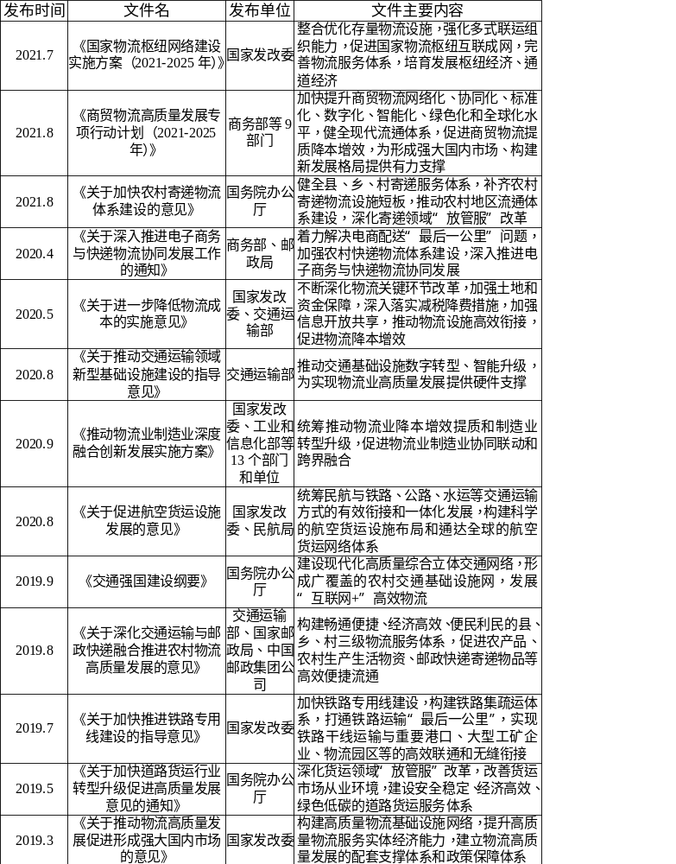
- 市级层面政策梳理。市委、市政府围绕物流通道体系、冷链物流、多式联运、智慧物流、邮政快递等，出台了一揽子政策，以推动重庆市物流业向智慧化、标准化、绿色化方向发展，打造国家物流业高质量发展示范高地。贯彻落实上级政策要求，推动区域物流枢纽建设。一是完善物流通道体系建设，积极推进黔江各类口岸的申报建设工作，完善公路、铁路、航空运输网络建设。二是建立区域集装箱服务中心，完善多式联运标准体系建设，大力发展空公、空铁、公铁联运。三是加大冷链物流企业引进力度，完善冷链物流中心、产地预冷设施等基础设施建设，构建城乡冷链物流体系。四是用好市级支持黔江建设区域型或特色型邮政快递物流园区的政策，完善城乡三级物流配送网络。五是打造智慧物流平台，整合物流数据资源，发展智能调度，实现以数字化手段推动物流行业降本增效。

专栏 2 市级层面重要物流政策梳理
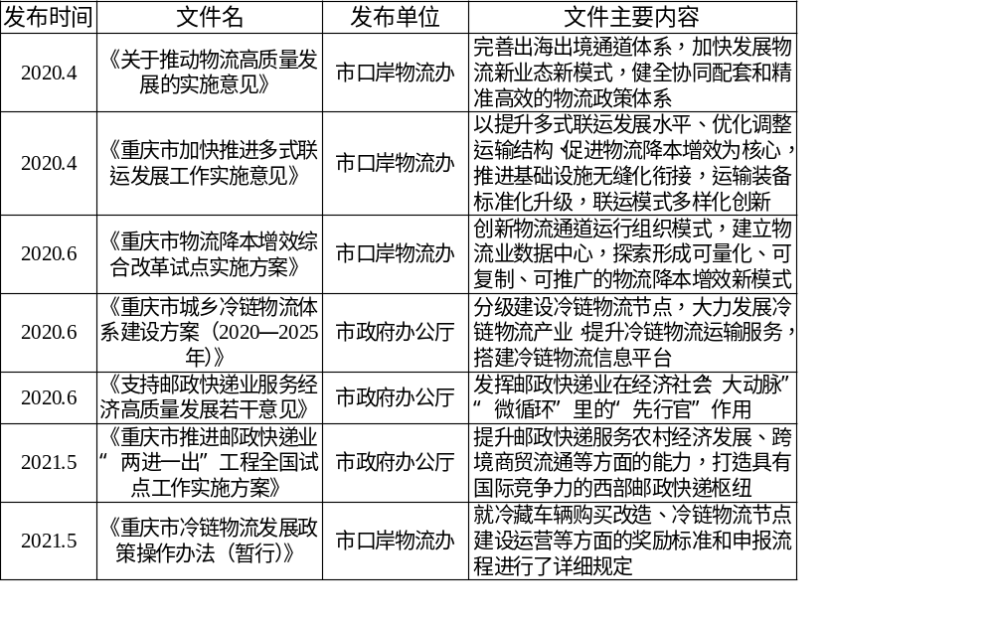

  - 发展现状

物流规模持续增长
“公、铁、空”多种运输方式的货运加快增长，快递规模总量稳步提升。一是货物运输量增幅较快。“十三五”期间，累计完成货运量2126万吨，货运总周转量2亿吨/公里，同比“十二五”期间增长29%。全区旅客运营里程达到1500万公里。“十三五”期末，全区公路货运量343万吨；铁路货物发送量43.5万吨，增长1259.4%，铁路货物到达量42.5万吨，增长26.9%；航空货运量354.3吨，同比增长65.4%。二是快递规模总量稳步提升。2020年，黔江区邮政快递业务收入累计完成1.81亿元。其中，快递服务企业业务量累计完成250.73万件，同比增长6.59%，投递量1491.8万件，同比去年增长34.67%。快递业务收入累计完成4339.94万元，同比增长2.26%。

物流企业加速成长
物流快递产业支撑实力、经济能力有所增强。物流企业数量不断增加，截至2020年底，黔江区登记在册的物流企业228家。全区现有邮政企业1家，下设邮政普遍服务营业场所32个。取得快递经营许可证的法人企业7家，分支机构8家，备案快递服务末端网点108个，区内快递涵盖了各类主要快递品牌。全区物流企业拥有货运车辆2233 辆，其中82 家企业拥有2辆及以上的货运车辆。物流行业规模化、集约化程度不高，集装箱运输车型不多，缺乏龙头企业。

物流运输结构特征
公路运输主要以短途运输为主，货物种类较为丰富。公路货运运输以承担黔江区内和周边地区的货运运输为主，干线运输较少。公路货物运输种类主要包含水泥及制品、轻纺服装、摩托车零配件、丝绸、粮油、茶叶、防护门等产品。其中，水泥制品主要运向咸丰、彭水等周边乡镇市场，轻纺服装主要运往重庆转运。
铁路运输占比较高，货物种类以大宗货物为主。铁路运输在区内工业园区大宗货物运量中，相比其他交通运输方式占比高达80%，是工业园区企业主要的货物运输方式。货物种类以煤炭、高岭土、铁矿石、钢材等大宗货物为主。
航空货运市场腹地范围较小，货物种类以生鲜农产品为主。当前黔江机场主要为酉阳、秀山、石柱、彭水、咸丰、松桃、沿河等周边地区提供航空货运服务。航空货物种类以鲜鱼、食用菌、鲜花、牛羊肉等生鲜农产品为主。
  - 基础条件

社会经济基础良好
社会经济高质量发展势头向好。综合经济实力稳步提升，“十三五”末，全区地区生产总值达到245.2亿元，年均增长8.4%。一般公共预算收入达到26.1亿元、年均增长4.2%。市场主体突破5万户，科技创新指数达到34.4%，万人发明专利量2.12件。金融机构达到56家，重庆OTC挂牌企业40家，银行存贷款余额637.6亿元，保费收入54.6亿元，均处于渝东南首位。对外经济稳步发展，全年货物进出口总额1.2亿元，比上年增长110.1%。消费水平日趋提升，全区常住居民人均可支配收入26224元，增长7.9%。全区常住居民人均消费支出17242元，比上年增加1090元，增长6.8%。

产业发展规模扩大
——黔江区“3+X”特色种养体系巩固完善。“烟、猪、桑”三大传统优势产业巩固发展，成为上海烟草集团、湖南中烟、河南中烟的优质烟叶定点生产基地，连续12年获“全国生猪调出大县”奖励，产茧量连续10年居全市第一。特色效益农业蓬勃发展，建成立体农业基地15.3万亩、水果基地10.5万亩、水产养殖基地2.6万亩，中药材基地3.8万亩，新发展羊肚菌2000亩。
——“1+6”支柱产业体系初步形成。集群发展卷烟及配套、农副食品加工、新材料、生物医药、轻纺服装、节能环保六大支柱产业，已建成桐乡丝绸工业园、渝东南电商产业微企孵化园和农产品精深加工园区。骨干企业运行平稳，规上工业增加值增长3.7%，黔江卷烟厂实现产值62亿元，玻纤短切原丝毡、双河丝绸二期技改等项目建成投产，新培育规模以上工业企业10家。新引进培育高新技术企业17家、科技型企业90家。
——现代服务业转型升级加快。濯水景区创成国家5A级旅游景区，官村景区成功创建国家4A级旅游景区，年接待游客2600万人次，旅游收入144亿元。
——商贸业稳步增长。新培育限上企业26家、限上个体入库52家。入选2020年全国首批电子商务进农村综合示范县。经济的快速增长和物流需求规模的不断扩大，为黔江区现代物流业的发展奠定了坚实的基础。

基础设施日趋完善
“十三五”期间，黔江区依托公路、铁路、航空互为补充的综合立体交通网络，基本形成了与交通线网有效衔接的物流网络。一是“一环四射”高速公路网络雏形初现。石黔高速公路黔江段建成通车，黔江区过境高速公路加快建设，乡镇街道高速公路覆盖率提升至43%。二是“五纵六横多联线”干线公路加快建设。G319全线、官河至麻田、青杠至金溪、阿蓬江至神龟峡等230公里国省干线公路改建完成。全区普通公路总里程7350公里，路网密度306公里/百平方公里、133公里/万人，高于全市平均水平（211公里/百平方公里、55公里/万人）。三是区域性铁路枢纽逐步形成。黔张常铁路、渝怀铁路二线相继建成通车，渝湘高铁重庆至黔江段开工建设。四是区域性综合性支线机场建设持续推进。稳步实施武陵山机场改扩建工程，已与7家航空公司开展合作，通航城市点12个，初步搭建起“米”字形航线网络骨架。五是物流基础设施布局逐步完善。拥有140个村级物流站，450万吨货运站场和80万吨铁路散堆货场加快建设。六是项目储备力度加大。成功争取将广垫忠黔铁路、恩黔遵昭铁路、黔利高速、黔务高速等一批事关长远发展的重大项目列入国市规划，进一步培植后发优势。

工业园区产业集聚
产业园区集聚效应逐步显现，专业物流基地建设步伐加快。正阳工业园区初步形成了“一物流基地、四大产业板块”的功能结构，即正阳物流基地、材料产业、环保产业、食品产业、纺织产业。其中，园区入驻企业120余家，“十三五”期间累计实现工业产值538.7亿元。渝东南最大冷链物流园建成运营，武陵山现代粮食物流中心、渝东南成品油储备中心、吉之汇国际农贸物流城建成投用，10万吨粮油仓储、5万吨石油仓储建成投用，物流仓储设施面积达到15万平方米。电商物流配送中心智能网仓、1万吨库冷链物流仓、农产品分拣线建成并启动运营，包裹日进出量达1万余件。
  - 存在问题

基础设施建设仍需持续谋划
快递物流分拨中心、物流仓储设施等物流基础设施建设不足，物流通道作用发挥不明显。黔江区现仅有1个80吨级的铁路临时货运场站，航空口岸、公路物流港等物流中心及基地尚处于规划阶段。城区周边仓库、货场供给不足，临时性物流场地的设备设施配套不全，生产效能难以得到稳定保障。全区交通运输基础设施的规模偏小，能够有效连接不同运输方式的大型综合货运枢纽、服务于区域及城市的物流基地等物流设施缺乏，直接影响物流集散和运输效率的提高。

物流统筹协调体制需要完善
全区物流业发展缺乏统一组织领导、统一政策规划以及统一监管机制。一是缺乏专门的职能部门统一管理、统筹物流发展。单个系统的物流业管理权限被划归若干部门，物流发展需求无法得到有效保障。除正阳工业园区外，其他物流集聚区多为自发形成，缺少统一规划及管理，集聚效应不强，缺乏行业抱团发展优势。二是物流基础设施建设缺乏统一规划。交通运输基础设施的规划、建设及运输装备、运输组织的管理涉及多个部门，跨区域、跨部门的政策协调性、统一性较差，管理协调难度较大，存在政策落实不到位的情况。

产业支撑物流发展能力较弱
物流园区尚未形成企业集聚效益，一定程度上制约了现代物流功能的有效发挥。黔江货运仍以公路为主，高速公路货运重点辐射周边毗邻区域，铁路货运量偏少。卷烟及配套、新材料等产业主要依托铁路运输玻纤、煤炭、高岭土、铁矿石等大宗货物，产品数量较少且类型单一。农副食品加工以及轻纺服装等产业主要依托公路运输水泥制品、轻纺服装、丝绸产品、茶叶等货物。黔江对外货运方向以重庆主城区、秀山、湖南怀化等地区为主。区内货源不足短板待补，对外货运辐射范围较窄，需要在渝东南地区形成区域性物流集散中心，吸引周边货物来黔集散分拨，推动产业与物流协同发展。

企业规模小且发展方式粗放
物流企业规模偏小、功能单一、各自为政。全区物流业规模总体较小，组织化、规模化程度不高，整体呈现“小而散”、“小而弱”的特征。缺乏具备产业带动和支撑能力的龙头物流企业，多数物流企业市场竞争性不强，物流服务功能单一，对市场和资源的掌控能力不足。快递类主要为加盟制的小规模企业，传统物流企业比重较大，企业专业化、规模化、品牌化物流服务水平低。物流公司自有车辆拥有比例较低，户均营运车辆仅2.1辆，部分企业通过租借社会车辆运输。
  - 发展形势

发展机遇
（一）国家重大战略推动融入区域物流体系。国家战略叠加为推进现代物流业发展提供了良好的机遇。随着渝东南区域中心城市定位纳入党中央、国务院《成渝地区双城经济圈建设规划纲要》和全市“一区两群”协调发展新部署，黔江在新发展阶段的战略地位更加凸显。“一带一路”倡议是打造中国全方位对外开放新格局的重要战略，黔江可争取成为支撑重庆建成“一带一路”重要流通节点的积极力量。依托“一带一路”、成渝双层经济圈的不断建设，黔江与湖北恩施、成都、渝东北等地的联系将更加紧密。黔江的商品要素流动将更加顺畅，区域物流需求规模将显著扩大。
（二）新发展格局加快畅通物流大通道成型。“双循环”新发展格局将推动建立更加顺畅的物流与供应链体系，为物流业提供新的发展机遇和广阔的市场空间。新发展格局下物流业战略地位得到进一步提升，对于物流基础设施建设和物流通道建设，国家将重点给予巨大的投入与支持。新发展格局将促进黔江开放平台能级提升，加快铁路口岸、航空口岸、保税物流中心等项目的申请与规划落地。立足国内大循环，有利于“两新一重”基础设施建设加速，推动综合交通体系和区域物流枢纽节点建设。发展国内国际双循环，有利于推动外向型产业培育壮大，为跨境物流提供产业支撑。
（三）现代综合交通体系奠定物流发展基础。黔江区基础交通的逐步完善，将进一步降低物流成本。“十三五”末，全区铁路营运里程达148公里，黔张常铁路、渝怀铁路二线相继建成通车，渝湘高铁重庆至黔江段开工建设。“T”字形铁路网建成，南向、北向、西向通道形成。公路总里程7350公里，路网密度达306公里/百平方公里，“一环四射”高速公路基本成型。航线开通上海、北京、海口等15条，武陵山机场改扩建工程有序推进，基本形成了集“铁公空”为一体的武陵山综合交通枢纽。
（四）社会经济发展和消费结构的迫切需求。随着渝东南地区社会经济发展、居民消费结构和消费方式持续升级优化，物流快速化、高端化和个性化需求日渐凸显。生鲜产品消费、进口产品消费和高端高值物品消费将增加，加大了对冷链物流、跨境进口物流的需求。渝东南地区农村网购具有充分提升空间，2017年到2020年间，农村地区快递业务投递量占全区快递投递量的比重逐年增加，占比分别为4.68%、5.77%、7.93%、11.16%。依托“中国峡谷城·武陵会客厅”的城市定位，黔江区及周边地区教育、医疗、养老、旅游等为代表的生活性服务业将迎来快速发展时期。要求把握逆向物流、医药配送、旅游购物寄递等新型物流需求，加快物流发展服务于生活性服务业。

面临挑战
（一）区域竞争日益激烈。秀山等周边地区的物流快速发展，加大了黔江物流发展压力。一是电商物流市场的区域竞争日益激烈，黔江相较于秀山在武陵山区的影响力、辐射力、带动力相对较弱，物流成本偏高。秀山的快递业务量稳居第一，占据5区县总业务量的三成以上。石柱与黔江快递业务量规模相近。酉阳在2020年实现快递业务量快速增长紧追黔江体量。二是各区县积极推动物流产业发展，呈现后发追赶态势。秀山已建成“国家电子商务示范基地”、物流集散的区域中心。酉阳积极发展“全民电商”，建立电商物流服务中心。石柱重点发展特色农产品冷链物流电商产业。三是黔江铁路物流利用不够。黔江相较于秀山铁路物流通道建设不足、利用不够，渝怀二线建设中铁路货运量较低。秀山建有年吞吐容量300万吨的渝怀铁路货运场，承接了大量秀山及周边地区粮食、燃煤、建筑材料、工业产品等大宗货物发送。2019年，秀山铁路发送量为8.36万吨，黔江铁路发送量为2.20万吨。

图 1 区县快递业务量增长情况
（二）物流行业增速或放缓。物流行业市场规模不断扩大但增速放缓，要求推动物流新业态，促进物流提质增效。2020年社会物流总费用比上年增长3.5%，增速比上年回落3.8个百分点，社会物流总费用与GDP的比率为14.7%。受宏观经济下滑、消费需求增速回落、产业结构优化以及国际经济环境不确定的影响，物流市场规模增速或将持续收窄，物流成本降速处于低位平台期。物流市场结构将持续优化，大运量、低附加值的物流需求进一步降低，小批量、高附加值货物的比重将大幅增长。
（三）新形势提出更高要求。国际局势不稳定，国内处于经济转型升级关键期，黔江物流要素成本增加、资源约束加大，新常态下物流业提质增效形势紧迫。一是“十四五”时期国际环境日趋复杂。国内各地经济、科技、人才等竞争日益激烈，对物流高质量发展带来严峻挑战。二是物流发展资源环境约束加大。“一区两群”战略提出渝东南地区要突出保护生态的首要任务，严格限制破坏生态、污染环境、超过资源环境承载力的发展。三是区域物流需求产生新变化。黔江区在打造渝东南区域中心城市、建设生产服务型枢纽城市的过程中，物流需求的类型、强度、效率将随之发生重大变化和调整。
（四）行业内部竞争加剧。行业加剧分化，同质化竞争严重，物流市场份额抢夺激烈。一是市场“头部效应”增强。受行业壁垒限制，个体经营户及部分物流企业生产经营困难，获取货物或包裹能力不足。行业加剧分化货物“虹吸现象”显现，头尾部的企业营业收入差距明显，尾部企业竞争较为激烈，易造成低价恶性竞争。二是同质化竞争严重。同种运输类型间，当前以仓储、零担、快运业务为主，物流企业在业务、运输路线、目标群体等方面存在严重重叠。异种运输类型间，公路、铁路、航空运输存在同质竞争，300公里以上的省际公路运输会受到铁路运输影响，1000公里以下的航空运输将明显受到公路、铁路运输影响。
  - 大数据分析及案例借鉴

货运空间大数据分析
黔江核心市场腹地包括重庆市渝东南地区以及周边省市部分地区，共计20个地级市。在三小时核心圈内黔江区在物流时间与运输成本上均具有极大优势，具有物流发展的核心竞争力。在五小时都市圈内黔江具备较强的竞争力，在物流运输市场中处于区域中心的优势地位。在八小时联动圈内黔江的竞争力一般，与周边其他城市的物流枢纽竞争关系较为激烈。

企业物流贡献大数据分析
一是黔江武陵山机场腹地较为小。航空物流核心腹地为黔江及周边区县，湖南省、湖北省地级市货物在物流贡献中具备重要支撑作用，与周边机场存在较强竞争关系且在竞争态势中处于劣势地位。二是航空运输类货物品类丰富。共9个制造业下属大类行业对应的22种产品具备航空物流潜力。其中，专用设备制造业、通用设备制造业、计算机、通信和其他电子设备制造业等行业货品产值相对较高。三是航空货运要聚焦关键行业。计算机、通信和其他电子设备制造业和电气机械、医药制造业的航空物流发展潜力最大，通用设备制造业、家具制造业的发展潜力次之。

黔江区物流发展参考
黔江区铁路物流发展参考怀化案例，航空物流发展可参考榆林案例。怀化铁路物流发展的成功离不开上级政策的支持，积极建设以铁路为核心的“铁公联运”、“铁海联运”、“铁空联运”，成功入选全国第三批多式联运示范项目。榆林市政府对航空基础设施建设的支持，是榆林航空物流高质量发展的重要保障。借助西安咸阳机场物流转运枢纽的地位，榆林机场积极完善航线网络建设，开设临时航空口岸，大力挖掘陕甘宁蒙晋地区的客货源。

- 总体要求
  - 指导思想
以习近平新时代中国特色社会主义思想为指导，全面贯彻党的十九大和十九届二中、三中、四中、五中全会精神，深入贯彻习近平总书记对重庆提出的营造良好政治生态，坚持“两点”定位、“两地”“两高”目标，发挥“三个作用”和推动成渝地区双城经济圈建设等重要指示要求。以培育“大物流”产业体系为着力点，通过完善物流通道体系、培育现代物流业态、打造对外开放门户、引领区域物流创新、构建智慧物流体系，推动黔江物流高质量发展。力争把黔江区打造为国家重要区域性综合物流枢纽城市、成渝双城经济圈东南开放门户、武陵山区城镇群对外开放高地、渝东南城镇群通道经济发展示范区，实现主动融入“交通强国”、成渝地区双城经济圈、“重庆市‘一区两群’”等国家级、市级战略规划。
  - 基本原则
——统筹兼顾，协调发展。深入贯彻落实国家级、市级物流业发展规划，按照“全区一盘棋，物流一张网”的思路，统筹规划区内物流园区布局、物流基础设施建设、物流产业体系构建等，实现战略性布局、全局性谋划、整体性推进。
——产业融合，联动发展。充分发挥物流业的基础性、先导性作用，顺应产业融合趋势，围绕主导产业形成特色突出、优势明显、支撑有力、运转高效的物流配套服务体系，实现物流业与区内优势产业、重点产业的联动发展。
——技术引领，创新发展。充分利用互联网、物联网、大数据、云计算、人工智能、区块链等新一代信息技术，打造集供需匹配、智慧运输、智慧仓储、慧决策、信息共享等功能于一体的智慧物流体系，促进物流降本增效，形成新动能。
——开放合作，一体发展。加快“海关+口岸+通道+保税区”综合开放平台建设，加强与周边区域的联动合作发展，提高物流业对外开放水平，力争“以开放谋发展，以合作寻突破”。
  - 发展定位
黔江物流规划的发展定位是：国家重要区域性综合物流枢纽城市、成渝双城经济圈东南开放门户、武陵山区城镇群对外开放高地、武陵山区城镇群物流服务高地、渝东南城镇群通道经济发展示范区。
——国家重要区域性综合物流枢纽承载城市。立足全国发展战略，响应国家发展改革委、交通运输部发布的《国家物流枢纽布局和建设规划》，举全区之力推动区域交通运输一体化发展，构建“空铁公”多式联运体系。力争将黔江打造成为立足渝东南，服务武陵山区，辐射全国的区域性现代综合物流承载枢纽城市，融入国家物流发展战略。“立足渝东南”是要在渝东南区域发展中主动担当作为，充分发挥黔江渝东南区域中心城市效应。“服务武陵山区”是要发挥黔江处于武陵山区腹地的优势，对武陵山区域的物流资源形成较强的吸附力和整合力。“辐射全国”是要加强与国内主要物流节点城市的联系，构建通达全国的物流运输体系，支撑黔江高起点服务融入“国内大循环”。
——成渝双城经济圈东南开放门户。优化面向成渝地区的物流运输网络，加强与江北机场、双流机场、天府机场等成渝地区大型物流枢纽节点的合作，构建互联互通、快捷高效的物流大通道，融入成渝双城地区经济圈建设。发挥黔江作为成渝地区通往华中和东部沿海地区的“桥头堡”的区位优势，在成渝地区双城经济圈建设中主动担当作为，力争建成为成渝双城经济圈的东南开放门户。
——武陵山区城镇群对外开放高地。依托黔江设立海关的基础，积极申报打造航空口岸、铁路口岸，全力推进建设B型保税物流中心、国际邮件监管中心等对外开放平台。依托完善的对外开放平台体系，打造开放层次更高、营商环境更优、辐射作用更强的开放新高地，力争实现在武陵山区城镇群中带头开放、带动开放，深化融入“国内国际双循环”。
——武陵山区城镇群物流服务高地。深化大数据、区块链、物联网等信息技术在物流行业的应用，提高物流资源利用率和生产力水平，解决物流行业存在的物流资源配置效率低、物流成本高等发展难题，推动区域物流数字化转型升级。力争到“十四五”末期，基本建立起多方参与、数据驱动的智慧物流体系，形成基于物联网等信息技术的物流运作新模式，打造武陵山区城镇群物流服务高地。
- ——渝东南城镇群通道经济发展示范区。全面融入重庆市国际陆海贸易新通道、长江经济带等对外开放通道，构建“互联互通、功能完善、便捷高效”的综合交通网络，打造内联外畅的大通道体系。依托物流大通道体系，构建物流大平台，全面优化黔江经济产业发展生态，促进人流、物流、信息流、资金流等通道经济发展要素集聚，培育壮大通道经济，形成通道经济发展示范基地。
  - 发展目标
预计到2025年，黔江的货运总量为823万吨。到2030年，货运总量为1181万吨。到2035年，货运总量为1555万吨。
专栏 3 黔江货运量预测（吨）
运输方式 | 2020年 | 2025年 | 2030年 | 2035年
公路运输 | 3430000 | 7320000 | 10290000 | 13720000
航空运输 | 354.3 | 1097 | 2481 | 5005
铁路运输 | 860000 | 910000 | 1520000 | 1820000
合计 | 4290354 | 8231097 | 11812481 | 15545005

预计到2035年，黔江区的不变价交通运输、仓储和邮政业产值为22.27亿元，交通运输、仓储和邮政业产值增量为1.33亿元。交通运输、仓储和邮政业对经济增长的贡献率由2020年的1.85%提升至4.47%。
  - 发展路径
响应“一带一路”、“双循环”等国家战略，围绕扩大对外开放格局、提升区域服务能级两大主题，以完善物流通道体系、培育现代物流业态、打造对外开放门户、引领区域物流创新、构建智慧物流体系为路径，培育“大物流”格局。
完善物流通道体系。依托黔江“公铁空”综合交通运输资源，构建“公铁空”三种运输方式协同配合的立体物流通道体系，形成物流“大通道”。一是打造渝东南铁路物流中心，构建黔江普速铁路网，规划建设铁路货运专用线，完善铁路运输通道体系。二是打造渝东南公路物流中心，优化构建公路运输通道，铺设公路运输干线，充分激发黔江位于渝鄂湘黔四省市接合部、地处渝东南地区交通枢纽的区位优势。三是打造渝东南航空物流中心，加速聚集航空物流资源要素，优化航空口岸发展环境，全面畅通空中运输通道。四是建立区域集装箱服务中心，提供综合物流服务功能，助力多式联运发展，提升黔江综合运输服务质效。
培育现代物流业态。结合现代物流多元化、集约化、国际化、专业化、智慧化的发展趋势，培育三大现代物流业态，打造物流产业发展新高地。一是引进大型快递、物流企业进驻，培育做大本土物流企业，引进物流增值服务企业，培育引进第四方物流平台，丰富物流经营主体，培育多元化物流。二是整合黔江卷烟及配套、农副食品加工、新材料、生物医药、轻纺服装、节能环保六大支柱产业资源，发展供应链物流。三是完善冷链物流基础设施建设，提高冷链物流服务品质，优化冷链物流运输网络，升级发展冷链物流。
打造对外开放门户。完善对外开放平台建设，提升对外开放服务水平，打造渝东南开发开放最具活力的先导区。一是开辟国际航线培植基础，推动航空口岸临时开放，全面提升口岸服务效能，全力推进航空口岸建设。二是完善口岸基础设施建设，持续拓展口岸物流功能，远期探索申建指定口岸，积极谋划铁路口岸建设。三是建立B型保税物流中心，提供保税仓储、口岸通关、国际采购、国际配送、国际贸易等服务，服务出口加工企业、进出口贸易型企业发展。
引领区域物流创新。以打造物流分拨中心、特色专业市场集群为目标，加快物流网络、配送体系、冷链物流、各类专业市场的发展，引领区域物流创新发展。一是建立渝东南要素交易市场，构建大流通市场格局。二是加强与物流快递企业合作，打造渝东南快递分拨中心，构建航空物流集散分拨中心，增强黔江物流网络的服务能级。三是以邮政快递为依托，打造智能化邮件处理中心，完善城乡物流配送服务体系，提高城乡物流服务覆盖率和服务品质。四是依托吉之汇农贸物流城、三磊渝东南冷链物流中心，推动农贸物流提档升级，打造现代农贸物流发展新高地。五是打造区域性工业品批发市场，带动周边工业产品在黔江集散分拨，力争建成为渝东南地区工业品的集散地和中转站。六是创建物流产城融合基地，以快捷畅通物流引来人流、资金流，旺盛商流，形成物流产城融合发展先行区。
构建智慧物流体系。打造“八位一体”的智慧物流体系，面向政府、企业、货主等多方主体，提供“一站式”物流服务，落实对物流运输、仓储、管理等各个环节的智慧化升级。一是打造物流数据基座，构建服务全局应用平台，发展智能调度，盘活物流数据资源，优化物流资源配置途径。二是推广智慧仓储，发展多式联运、打造智慧园区，增强区域物流发展能级。三是发展智慧决策，开展信息公开，培育增值服务，提升物流管理服务水平。四是打造电子口岸通关平台，培育智慧国际物流，提高国际运输服务质效。五是通过商业化运作订单撮合服务，培育物流后市场，发展汽车金融业务，推动智慧物流创新可持续发展。
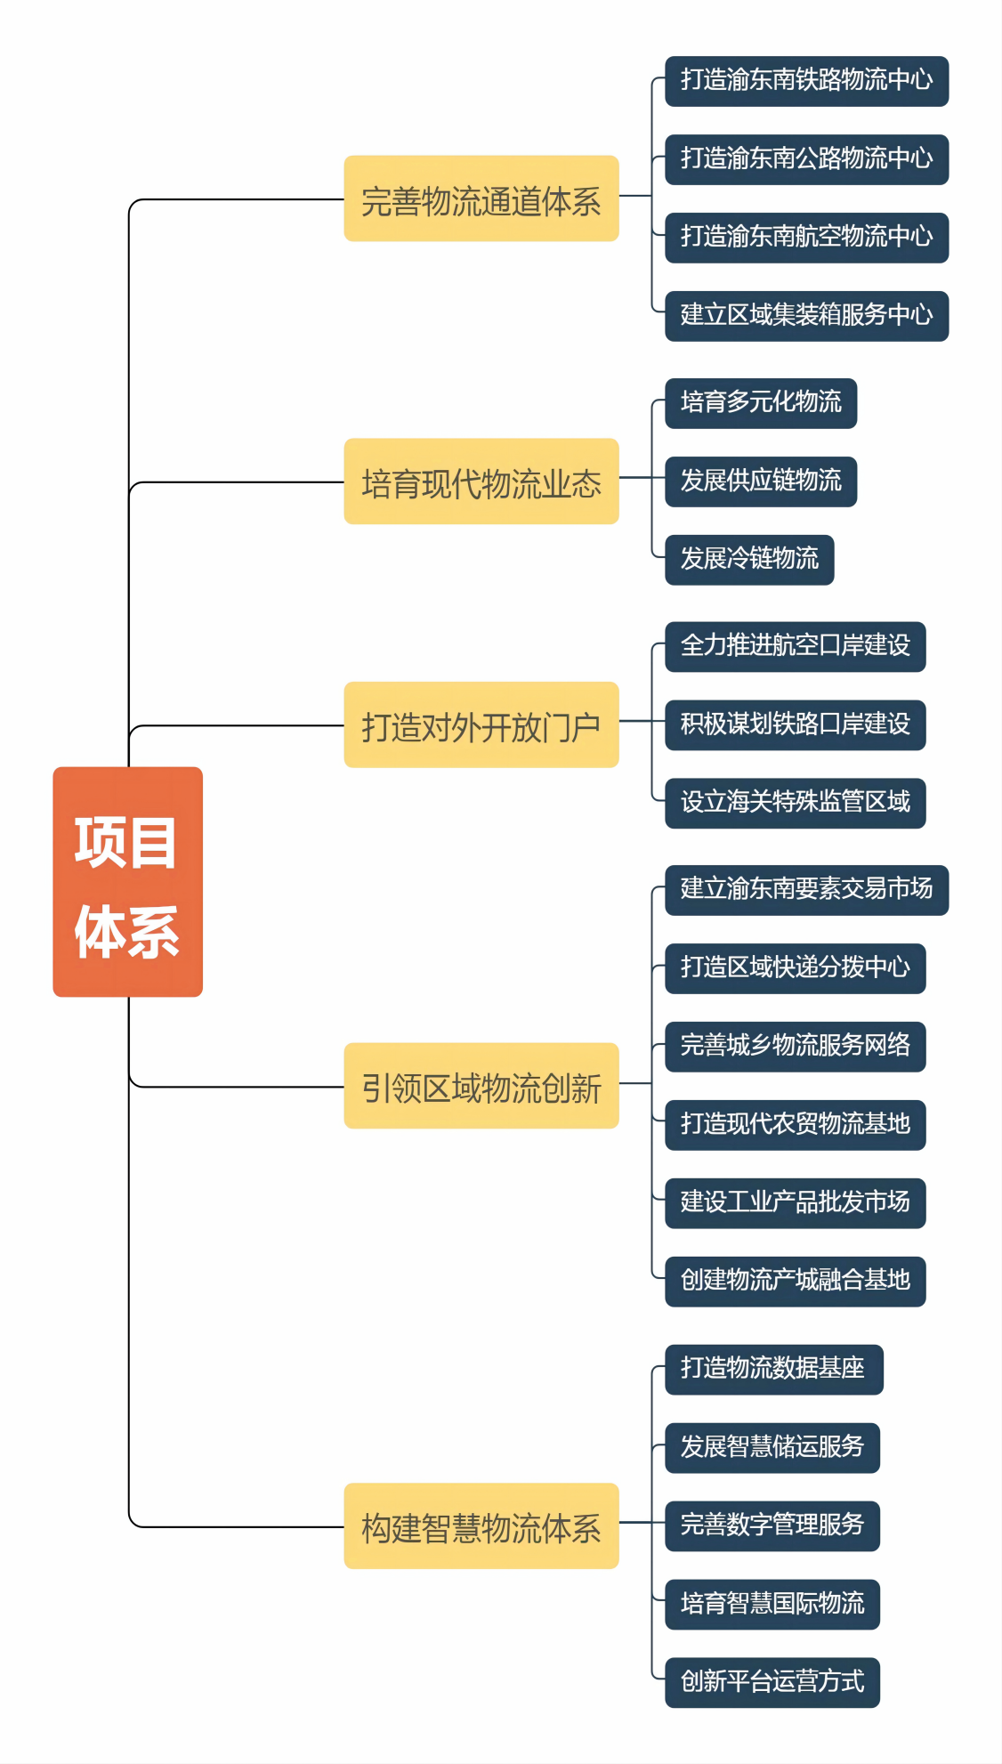
图 2 重点任务体系

- 空间布局
结合黔江产业发展需求及交通枢纽场站布局现状，规划打造“一轴两带、两中心三节点”的物流发展格局。“一轴”即串联武陵山机场、正阳工业国、冯家鱼滩产业园，贯穿南北的物流发展主轴。“两带”即串联老城区与武陵山机场、串联青杠工业园与正阳工业，贯穿东西的两条物流发展带。“两中心”即以武陵山机场为核心的舟白航空物流中心，以正阳铁路场站为核心正阳公铁物流中心，提供综合性物流服务。“三节点”即以服务老城区生活物流需求构建的老城区商贸物流节点、以服务青杠工业园产业发展需求构建的青杠工业物流节点、以服务冯家鱼滩产业园产业发展需求构建的冯家产业物流节点。对正阳、青杠、冯家等园区内相对集中成片的建设用地进行预留，做好配套物流通道的规划预留。
结合大型交通枢纽布局，规划建设舟白航空物流中心、正阳公铁物流中心。舟白航空物流中心选址在武陵山机场附近，以航空物流为主要业务，力争建成为渝东南航旅物流中心。中心内主要承接建设航空港、区域快递分拨中心、国际邮件交换站、冷链物流中心等项目。正阳公铁物流中心选址在正阳铁路场站附近，以公路物流、铁路物流为主要业务，力争建成为渝东南公铁物流中心。中心内主要承接建设区域集装箱服务中心、公路港、工业产品批发市场、冷链物流中心、现代农贸物流基地、B型保税物流中心等项目。
结合区内生产生活需求，规划建设老城商贸物流节点、青杠工业物流节点、冯家产业物流节点。老城商贸物流节点选址在老城区东部，以商贸物流为主要业务。节点内主要引进物流企业设立快递分拨网点，打造冷链物流配送节点，建设商贸批发市场，服务老城区生物物资流通需要。青杠物流节点选址在青杠工业园内，围绕新材料、节能环保等产业，打造集物流分拨、仓储配送、流通加工、金融服务等功能于一体的工业物流基地。冯家物流节点选址在冯家鱼滩产业园内，围绕轻纺服装等产业，发展物流集散分拨、仓储配送等物流服务。
依托‘公、铁、空’综合交通运输体系，构建畅通发达的对外运输体系。以包茂高速、黔恩高速、黔石高速、黔利高速、黔务高速、黔永高速、黔涪高速，构建畅通的对外公路通道体系。以渝怀铁路、渝怀铁路二线、黔张常铁路、恩黔遵昭铁路、广垫忠黔铁路，形成便捷的对外铁路运输体系。依托黔江武陵山机场，形成通达全国主要节点城市的空中运输通道。

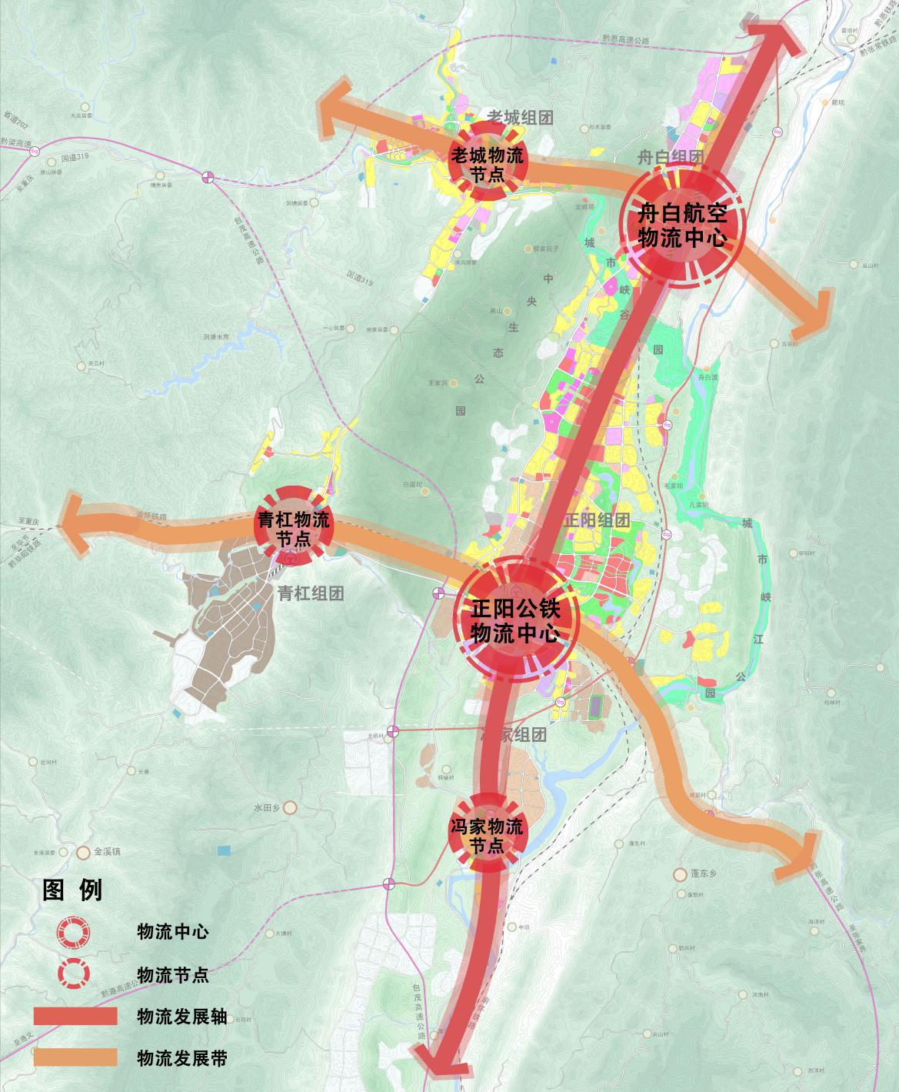
图 3 黔江“一轴两带两中心三节点”物流体系
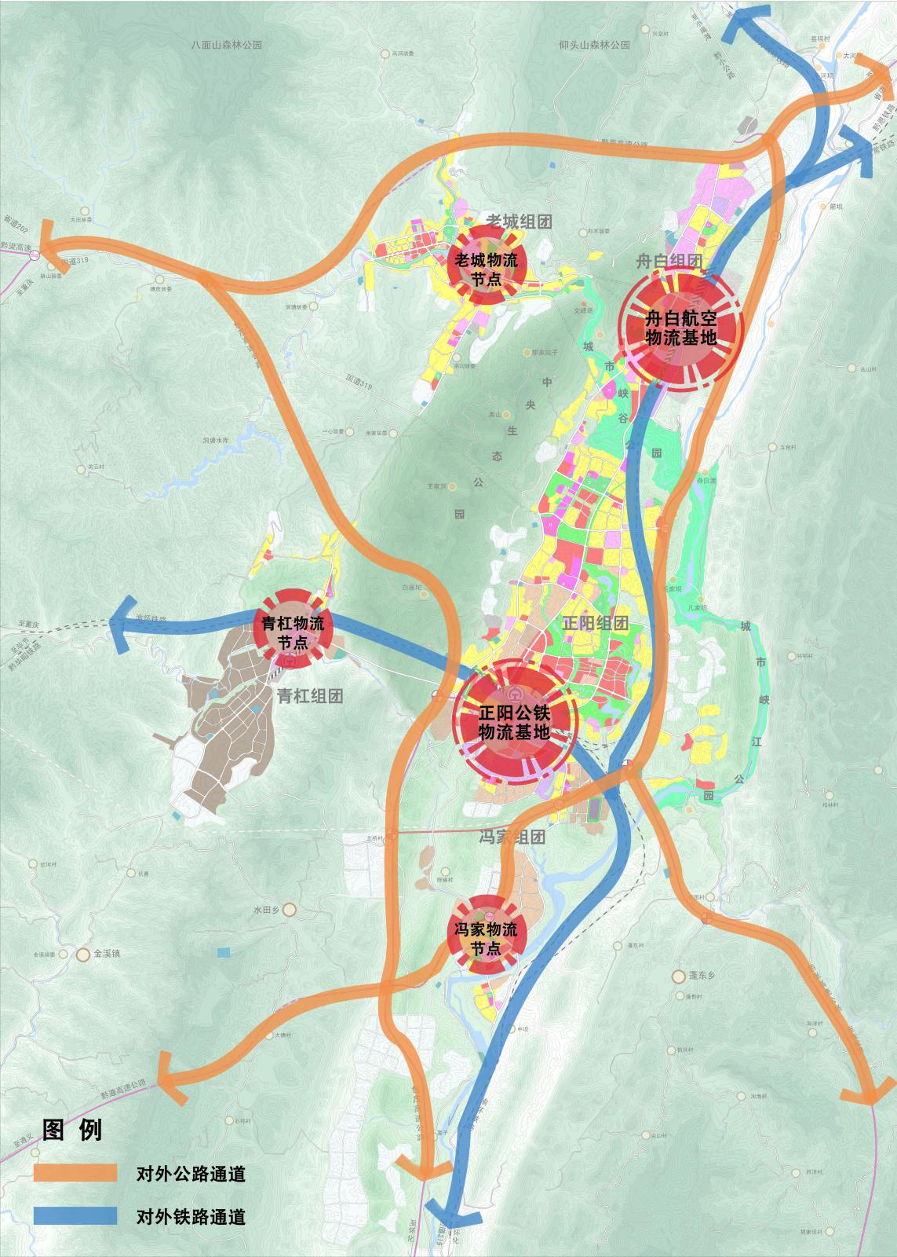
图 4 黔江对外公路、铁路运输通道
- 重点任务
  - 完善物流通道体系
依托黔江“公铁空”综合交通运输资源，构建公铁空三种运输方式协同配合的立体物流通道体系，形成通达全国的物流“大通道”，融入国家物流发展战略，成为立足渝东南、服务武陵山区、辐射全国的区域性现代综合物流枢纽城市。

打造渝东南铁路物流中心
将黔江铁路货运场站升级打造成为渝东南综合型铁路物流中心，努力建成辐射渝东南地区的大型多式联运枢纽节点，满足特快货物班列、跨局货物快运列车、跨局大宗货物班列、国际班列和多式联运需求。
（一）完善铁路货运场站功能。规划建设集装箱铁路货场、散堆铁路货场、铁路引导线，完善铁路货运场站功能。一是规划集装箱铁路货场，提供集装箱作业场所。在渝怀铁路黔江火车站南侧，规划建设占地面积约524.2亩、吞吐量450万吨的集装箱铁路货场，构建包装成件货物功能区、集装箱及笨重货物功能区、平货位功能区。二是规划散堆铁路货场，提供散货作业场所。在黔江车站怀化端右侧，规划建设占地面积约80亩、吞吐量80万吨的散堆铁路货场，为煤炭类、长大笨重货物等即停即走类型货物提供短暂堆放、装卸搬运功能。三是规划铁路引导线。按规范要求与实际需求设计铁路装卸线的数量、有效长宽度、平面布置形式，在装卸区侧面布置。
（二）完善区域铁路运输网布局。加快区内区外铁路运输网络布局，打通国际物流运输大通道。一是构建黔江普速铁路网。规划广垫忠黔铁路并力争实质性开工，强化货运功能，带动武陵山区域全面融入成渝地区双城经济圈。加快推进黔江至恩施铁路、黔江至遵义铁路的前期工作，带动武陵山区域融入长江经济带、西部陆海新通道。规划铁路与渝湘高铁、渝怀铁路、渝怀铁路二线在黔江形成西部陆海新通道与丝绸之路经济带的重要交汇节点，形成全市“一区两群”协调发展重要交通纽带。二是规划建设铁路货运专用线。加强铁路专用线引入正阳物流园、黔江机场物流港等重要物流节点，提高铁路专用线到烟草卷烟厂等大型制造企业的接入率。
（三）延伸铁路物流中心服务功能。延伸铁路运输产品，丰富完善铁路物流中心服务功能，推动铁路货运业务向更高层次物流网络转化。一是弹性规划商品汽车功能区、冷藏功能区、快件货物功能区、危险物品功能区。商品汽车功能区提供公路运输商品汽车到达、发送、装卸及其零部件仓储、检修和清洗功能，服务本区汽摩产业。冷藏功能区主要开展铁路冷链物流基本服务及增值服务，服务三磊渝东南冷链物流中心及吉之汇国际农贸物流城的农副产品冷链运输。危险物品功能区主要向正阳油库油料等危险货物提供物流服务。二是有序拓展仓储配送业务，以仓储带动综合物流发展。空间布局上，在仓储配送区新增货物流通加工区、包装区、集货暂存区等作业区域。业务拓展上，发展运输代理、配送、流通加工等业务，为散货或部分需中转配送的货物提供包装、贴条码等简单加工服务及“门到门”运输服务。三是预留远期海关监管场地。规划海关监管仓库、保税仓库用地，提供检疫检验、保税等辅助服务，满足进出口货物运输需要，为未来开拓铁海联运业务奠定基础。

打造渝东南公路物流中心
以建设服务渝东南地区的区域性物流枢纽为目标，利用先进的信息技术和物流设备，充分发挥黔江在渝鄂湘黔四省市毗邻区域和渝东南地区交通枢纽的优势，打造重庆区域级物流枢纽。
（一）建设公路物流港。采用“5+1”功能模式，搭建“综合物流管理服务、信息交易、仓储、车辆服务、配送”五大中心及配套服务功能模块，构建智能化公路物流港。一是打造综合物流管理服务中心，通过融合政府、中介和企业三个方面的服务功能，整合中小物流企业、选择和培育优秀的第三方物流企业。二是打造信息交易中心，该中心主要完成货主、司机和承运人的信息交易以及配套的登记、检验、信息受理、投保等服务。三是打造仓储中心，借助连锁零售企业进货和销售渠道，吸引周边供应商与黔江形成长期物流运输合作关系，提供商品的仓储与分拨服务。四是打造车辆服务中心，主要包括运输车辆的挂牌、保险、审车、维修等工作。五是打造配送中心，主要服务于黔江本地的大型超市、大卖场、便利店等连锁经营企业，提供及时、周到、快捷的城市配送服务。六是打造配套服务中心，主要引进餐饮、商店、汽车旅馆、员工宿舍、娱乐等后勤配套服务。优化货代、运输等第三方物流企业和工商企业的投资与创业环境，改善卡车司机的生活环境。
（二）市内外公路运输干线铺设。
——推动货源高效集聚。对接区域产业发展需求，连接产业链条。依托黔江地处渝东南地区的节点区位，调集区域生产要素流通、互补，适应市场供求关系的变化，避免货物流转不均衡、要素滞留或短缺。立足优势产业，对接渝鄂湘黔四省市毗邻区域需求，加强物流运输合作协同发展，接通和延伸区域产业链条。积极参与货物中转、分装、仓储等物流流程，成为渝鄂湘黔四省市毗邻区域间水泥制品、轻纺服装、摩托车零部件、丝绸等产业货物集散节点，进一步加强黔江的区域性物流节点功能。
——引进干线运输企业。引进优质干线物流运输企业，为客户提供特色增值服务。由黔江交通局牵头，利用物流运输企业优惠政策，吸引干线运输市场上的优秀企业进驻黔江公路物流中心。鼓励提供MSG、报价、等通知派出、转第三方付款等基本增值服务，满足干线运输客户的基本需求。进一步可根据客户特别要求提供签回收单、代收货款、代付出入仓费、第三方付款等增值服务，增加干线运输企业市场竞争力。
（三）创新公路运输管理模式。改造升级公路货运站，引导成立公路运输企业联盟，整合运力资源。一是升级新增货运场站，打造货运综合枢纽。对22个乡镇客运站设施改造，将客运乡镇场站作为节点运输的枢纽。将乡镇客运接送站点同物流服务站结合，增设停车装卸、仓储配送、流通加工、电商快递、邮政寄递等综合服务功能。建设园区二级货运站、三级货运站，在青杠化工物流园新建一个二级公路货运站，在冯家物流园区新建一个三级公路货运站。二是引导企业合作交流，避免干线运力资源短缺。区交通局牵头引导区域内干线运输企业合作交流，成立企业联盟。整合企业自有车辆和网点覆盖范围，以物流企业集团式面对客户，突破单个企业的运力瓶颈。当企业接受的运单不在运力覆盖范围内时，寻找具备运力范围的企业联盟伙伴，并在伙伴之间进行货物转运，充分运用企业运力资源，扩大运力覆盖范围。
（四）提供公路货运发展政策支持。通过政府实施相应的优惠政策或补贴，减轻企业干线运输成本压力。如对于干线运输车队减免一定额度的高速公路过路费，给予一定额度的购车补贴扶持等。为避免企业间的恶性竞争，政府需牵头引导相关企业发展，鼓励物流运输企业的运输设备、场地、方式规范化，对企业采购规范化设备进行一定补贴政策。

打造渝东南航空物流中心
通过提升航空物流保障能力，优化航空口岸发展环境，将黔江机场建设成为区域重要支线机场和渝东南航空物流中心。
（一）聚集航空物流资源要素。出台航空物流发展扶持奖励政策，吸引航空货运公司投放货运专机，以及航空物流企业入驻，培育壮大市场主体。一是出台黔江区关于促进航空物流发展扶持奖励政策，助力航空货运发展，支持顺丰航空、邮政航空、圆通航空等专业航空货运公司在黔江投放运力，运营货运专机，开辟经停黔江货运航线，同时支持黔江机场现有客运航线执飞航空公司在黔江投放过夜运力，充分利用飞机腹舱开展航空货运业务，对组织黔江本地货源发物的航空货运代理企业给予奖励。二是加快航空物流企业集聚。引进优质航空运输企业，加大对航空运输企业补贴力度，吸引航空公司投放与运力，对外开辟航线。鼓励其以入股等形式参与机场航空物流园区建设。引进货运代理企业，加强与机场货站合作，试运行管制代理人制度简化业务流程，予以特许经营方式使用机场基础设施。引进地面物流企业，提供专业物流服务，开展空地联运。引进快递企业，引导快递企业集中布局分拨中心、转运中心，实现空地衔接。
（二）优化货运航线网络体系。稳定机场航线网络。一是构筑精品快线。加密武陵山机场与上海、成都、杭州等国内主要机场的航班频次，依托黔江本地的茶叶、脆红李、猕猴桃等农产品货源，开发“扶贫助农”精品航线。完善重庆—黔江快线，提高双向航班频次，进一步强化与主城区的联系。二是打通联通东西的空中货运通道。积极开发“干支联动”航线，开通黔江至各省省会城市的直达航线，新增至深圳、厦门等国内重要城市的航线。打造黔江至京津冀、长三角、珠三角三大区域的航空快线，完善黔江至东部沿海经济发达城市和中西部重要中心城市的空中通道建设。三是逐步开辟国际市场。把握特色农产品与生物医药的国际航空运输市场，探索开辟至东南亚、日韩、西亚等地区的国际航线，打造黔江向外开放的空中走廊。
（三）加强物流基础设施建设。加快推进机场货站、航空物流港以及航空货运专用通道的建设，拓展航空物流发展空间。一是完善机场货站建设。持续推进武陵山机场总规修编工作，规划货机停机专用坪、专属跑道，升级货物装卸、存储设备、货物安全检查等设备，新增建设仓储用房、加工配送用房、运输装卸用房等功能区。二是规划航空物流港，加强渝东南航空物流中心载体建设。合理调整机场周边300亩空地，布局仓储物流用地，预留综保区、快递转运中心、海关监管机构等用地。三是加快航空货运专用通道建设，优化机场与物流园区道路接驳。向海关争取政策支持，设置开放式的海关监管专用通道，提升货物通关效率。
（四）制定空地联运发展策略。
——开展空公联运。探索开通卡车航班，开展空公联运业务。一是积极构建卡车航班运输网络。利用卡车航班完成成渝地区、长三角地区、东部沿海地区城市向黔江周边城市“最后一公里”的消费品运输。适时开通中欧跨境卡车航班线路，将黔江机场的航空货运网络拓展至德国、荷兰、比利时、奥地利等欧洲重要国家城市。二是引进优质卡车航班承运商和配套设施建设。依托机场物流港，设立卡车航班专用集运场地，提供货物从集货、中转到装车出运的一体化服务。打造卡车航班通关查验专用场地，为海关提供卡车航班专用业务办公点。
——开展空铁联运。建设渝东南地区空铁联运示范区。一是设计空铁联运方案。积极利用客机腹仓开展空铁联运业务，打造黔江与京津冀、江浙沪等地区的东向货运通道，打造北上广杭到黔江周边的电商物流通道，推动南京、济南、武汉等制造强市与黔江周边的工业物流通道建设。二是加强航班与铁路班列时刻的衔接。争取与铁路部门通力合作，共同协商制定联运时刻对接表，拟定适用航班范围和到站规定时间，增加“班机+班列”的衔接机会。

建立区域集装箱服务中心
以黔江铁路货场、公路港为依托提供综合物流服务功能，逐步扩大区域集装箱服务中心经营领域，建成现代集装箱物流中心，打造成为渝东南地区集装箱多式联运和集装箱国际联运的枢纽。
- 建设铁路集装箱服务中心站。
——加快建设班列运输网络。客车化开行集装箱班列，适时开行上海、成都、昆明等方向的资源性产品、生活资料运输班列，加强黔江在长江经济带通道、西部陆海新通道的物流布局。加密到山东、陕西、内蒙古、俄罗斯等地区及国家的生产资料产品运输班列，打造矿产建材运输的“中蒙俄通道”专列。打造“丝绸之路经济带”精品班列，依托“一带一路”进出口贸易项目，开通格鲁吉亚直达黔江的快速集装箱专列，运输红酒、红茶、矿泉水等货物。
——加强班列货源组织。挖掘渝东南地区腹地货源，推动黔江本地的煤炭矿石、农副产品、钢材铝材等主要适箱货源，早日纳入集装箱班列运输。加强回程货源组织，设立回程货源揽货点，大力开发东北粮食、西部季节性农副产品、西北煤化工产品、西南白糖等白货适箱货源。
——规范班列运输组织模式。承包经营班列运输，加强铁道部相关部门协调有关铁路企业与合资公司签订包租协议，建立包租人确保货源、铁路局确保运输质量的互保机制。实施灵活的班列价格政策，根据运量和市场决定运价，推行多等级运价制度。采取给予重箱及空箱运费一定额度优惠、免收班列快运费等扶持班列的价格措施。采取分包方式让利，吸引重要客户价格部分货源转移到班列上。
- 建立公路集装箱服务中心站。
——发展双重甩挂运输业务。一是构建还箱站网络，发展双重甩挂业务。在市内西部现代物流园、航空物流园、果园港物流园3个枢纽型物流园区，珞璜物流园、龙头港物流园等12个节点型物流园区，以及秀山、彭水、酉阳、恩施等重要节点城市设置集装箱还箱站。在还箱站配备短驳甩挂运输车队、集卡及平板车，在客户与交通枢纽间甩挂短驳运输，实现双重甩挂。二是建设箱车信息网络，提高运作效能。通过信息网络实现双重业务受理、调度、派车、单据生成、箱车信息跟踪等操作。基于信息网络内流转的电子装箱单，实现相对开放模式的B2B架构，支持司机和企业在线支付结算。
——全面提升服务管理水平。一是鼓励金融机构设立分支机构，提供金融服务支持。引进保险机构，向集卡物流企业提供的车辆和人员保险服务。引进银行分支机构，为集卡司机和企业提供一定额度的贷款服务。二是依托规模化优势和大量行业应用经验，提供咨询服务。提供集装箱运输产业链管理咨询、运输方案策划和运输网络设计等咨询服务，不断修正运输网络，适应供求基本结构的变化。
- 发展集装箱公铁联运业务。
——完善公铁联运基础设施。将货物发站处分别设置于三大工业园区内，将货物到站处设置于区域集装箱服务中心内。根据公铁联运业务需求特点，设置铁路装卸线、装卸机械作业通道、汽车装卸作业场所和驼背运输作业区等。
——探索集装箱公铁联运模式。当联运运量大且稳定时，积极组织开行直达班列，加快运送时间提高运送效率。在运量不稳定时，分情况组织开行直达列车，避免资源浪费。具备双向往返的货流和车流条件时，可组织两区域间的“重去重回”，组织对流运输。
——设计公铁联运线路。利用公路运输集聚周边地区农副产品、纺织服装、汽摩配件、矿产燃料等货品送达集装箱服务中心，整合包装后采用铁路运输至主城区、成都、贵州、北京、浙江等地区。在直达黔江的铁路尚未开通前，基于“中欧班列”实现货物从西亚到重庆的铁路运输，再利用公路运输方式运往黔江。
  - 培育现代物流业态
在消费结构持续升级、信息技术不断发展成熟等多重因素的影响下，现代物流朝着多元化、集约化、国际化、专业化、智慧化的方向发展。黔江要把握物流行业新趋势，培育四大现代物流业态，打造物流产业发展新高地，巩固黔江渝东南区域中心城市地位。

丰富物流经营主体，培育多元化物流
引进大型快递、物流企业进驻。加大招商引资力度，大力引进国内前50强物流企业入驻黔江发展。通过给予资金补贴、税收优惠等政策支持，鼓励企业在黔江区设立区域性总部、分拨中心、运营中心。
培育做大本土物流企业。一是鼓励区内物流企业兼并重组。通过给予政策优惠及财政补助，引导中小型物流企业在资产、信息和业务方面进行整合，形成一批具有提供专业化和优质化服务能力的大型物流企业。二是培育新增一批A级以上企业。选择成长快、竞争力强、运作规范的区内物流企业，在基础设施设备完善、业务培育等方面予以重点扶持。引导企业申请国家A级企业资质，进入国家税收优惠试点物流企业名单，享受国家优惠政策，实现提质增收。
引进物流增值服务企业。一是引进物流金融服务企业，提供贷款、结算、保险、抵押等物流金融服务，解决小微物流企业贷款难、流动资金紧张等问题。二是引进B2B企业，推动渝东南制造工业品发展在线交易，发展工业品电商物流。
培育引进第四方物流平台。一是依托智慧物流系统，构建黔江本土的第四方物流平台，整合区域物流资源，提供供需匹配、信息公开、物流运输方案设计等功能服务。二是大力引进第四方物流平台企业入区拓展业务，提高黔江物流资源的集聚整合水平，带动区域物流降本增效。

整合主导产业资源，发展供应链物流
引进供应链服务企业，围绕黔江主导产业构建供应链物流服务体系。一是加大招商引资力度，引进一批模式成熟、业务稳定的供应链服务企业入驻黔江发展。二是支持企业围绕六大支柱产业构建系统化的供应链物流服务体系。鼓励企业围绕黔江卷烟及配套、农副食品加工、新材料、生物医药、轻纺服装、节能环保六大支柱产业，整合产业上下游企业和相关资源，培育发展集采购、销售、仓储、金融等服务于一体的供应链物流服务。
鼓励区内的传统运输企业拓展供应链物流相关功能服务，向供应链物流服务企业转型。一是鼓励物流企业深入制造业供应、生产和销售链条，优化业务服务。鼓励区内的运输、仓储等物流企业，在运输、装卸、搬运、储存、包装等传统物流业务的基础上，发展贷款结算、采购分销、售后退货管理、流通方案设计等业务，实现向物流供应链的两端延伸。二是引导区内运输企业与生产制造企业合作，打通信息传输渠道，准确及时传导需求信息，实现需求、库存和物流信息的实时共享，夯实供应链物流发展的信息基础。
鼓励区内主导产业的各个头部企业打造智能供应链服务平台，提供“一站式”供应链服务。一是整合产业链资源，打通供应链流程。整合黔江卷烟及配套、农副食品加工、新材料、生物医药、轻纺服装、节能环保等产业上下游产业链上的商品、客户、物流、金融等资源，构建“物流、商流、资金流、信息流”四流合一的供应链生态圈。二是设计多样化的功能模块，提供完善的功能服务。基于供应链生态圈中的多方主体，提供集商品交易、融资结算、物流配送、进出口代理、品牌培育、营销推广等功能于一体的供应链服务。

把握市场扩增机遇，发展冷链物流
加大冷链物流企业引进力度，分步培育构建冷链物流产业集群。一是加大第三方冷链物流企业和生鲜电商企业的引进力度。引进第三方冷链物流企业，鼓励加大冷链物流和生鲜供应链投资，壮大冷链物流发展生态。大力引进生鲜电商企业在黔江设立冷链配送中心和“远程仓”，形成品牌商户集聚效应。二是按照冷链物流产业附加值金字塔，分步培育冷链物流产业，打造冷链物流产业集群。近期主要发展果蔬、农产品等农批产品，禽肉、水产等食材产品，乳制品以及米、面加工制品的冷链物流产业。中远期随着黔江生物医药产业的发展，大力发展医药冷链物流、餐饮连锁食品物流等高附加值产品的专业冷链物流产业。
完善冷链物流基础设施建设。一是完善建设冷链物流中心。鼓励企业在武陵山机场等物流集散节点，新建具备集中采购、低温加工、跨区域配送能力的冷链配送中心和中转保鲜库，提供冷藏、保鲜、恒温、速冻、加工、配送等多功能服务。支持三磊冷链物流中心等现有冷链物流中心优化升级，建设流通性强、节能高效的冷藏库。鼓励企业对冷库接货通道、月台、托盘、周转箱、周转筐等设施设备进行标准化改造。二是推进建设产地预冷基础设施。支持果蔬种植、水产养殖、畜禽屠宰等企业，结合企业自身发展需求，购置经济实用的预冷设备，解决产地源头预冷服务缺失问题。鼓励企业在产业规模大、附加值高、冷链物流需求集中的农产品产地，打造具有分拣、加工、包装等功能的小型冷链物流作业场地。
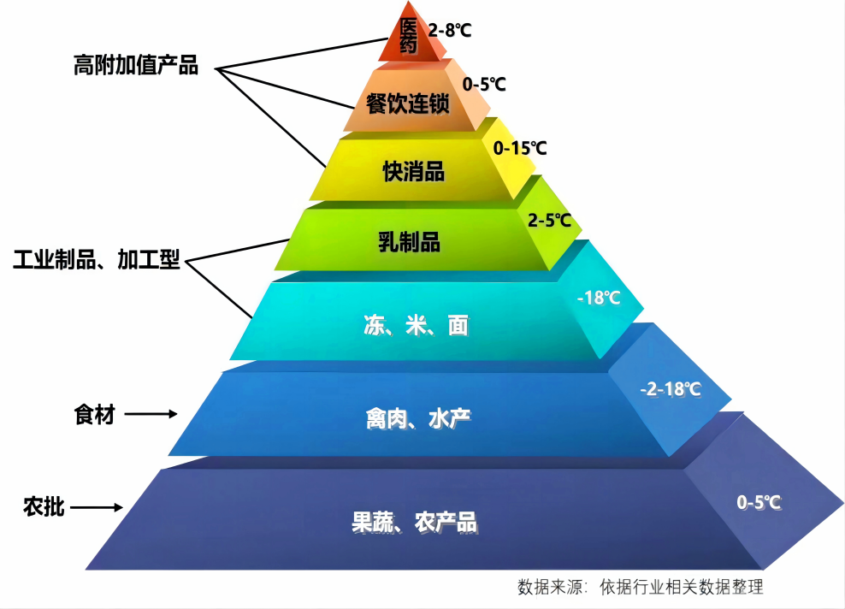

图 6 冷链物流金字塔模型
鼓励区内冷链物流企业提高冷链物流服务品质。一是鼓励企业建立冷链物流全程追溯监控系统，实现冷链物流全流程的温湿度监控、数据传输及车辆管理监控，提高冷链运输的在途管理水平，保障冷链货物品质和消费安全。二是鼓励企业购置技术先进、节能环保的冷藏车，逐步淘汰不符合标准的运输车辆。三是鼓励龙头企业应用新技术、新设备发展冷链物流业务，推广标准化的车载冷藏箱、保温周转箱、冷藏快递储存箱等设施设备。
优化冷链物流运输网络。一是加强与市内外冷链物流节点的合作，提高干支衔接能力。常态化开行与中国西部农产品冷链物流中心、西永冷链物流保税仓、江北铁山坪冻库、江津双福国际农贸城冻库等市内物流节点的运输快线。打通与牛郎关冷链冻库、贵州瀑布冷链物流中心等市外重要冷链物流节点间的运输通道。二是优化黔江城乡冷链物流节点布局，构建“1+2+N”三级冷链物流体系。以三磊渝东南冷链物流中心为核心，在机场物流园区、老城生活性物流中心构建2个城市次级冷链物流中心，在阿蓬江镇、马喇镇、邻鄂镇等特色农产品产地形成N个末端集散节点。
  - 打造对外开放门户
打造“海关+口岸+通道+保税区”综合开放平台，构建铁公空联动、全方位、多层次、宽领域的对外开放新格局，夯实大物流通道基础，推动黔江建成为成渝双城经济圈的东南开放门户，在成渝地区双城经济圈建设中发挥枢纽节点作用。

全力推进航空口岸建设
加快黔江机场国际化步伐，完善航空口岸基础设施，将航空口岸建设纳入国家口岸发展“十四五”规划，开通临时航空口岸，助力黔江建设成为武陵山对外开放高地。
（一）开辟国际航线培植基础。积极筹备国际航线开通工作，培育国际客货源市场。结合东盟成为中国第一大贸易伙伴的发展格局，向南积极开拓至泰国、缅甸、菲律宾、老挝、越南、印度尼西亚等东盟国家的航线，促进出境旅游增长。向东开通连接日本的大阪、东京、名古屋、静冈与韩国的仁川、济州、首尔等区域的航线，服务支撑黔江当前的进出口贸易需求。立足黔江与西亚地区的进出口贸易基础，把握中国与西亚经贸合作持续升温机遇，开辟至格鲁吉亚等西亚国家的货运航线，抢先打造为服务“空中丝绸之路”贸易的重要物流节点。开通直达台湾、香港、美国、新加坡等国际性集散枢纽城市的货运航线，联通全球货运枢纽节点，奠定黔江机场的货物全球转运基础。
（二）推动航空口岸临时开放。按照航空临时口岸申报要求，进行对外开放临时口岸建设。一是加快申报材料准备工作。提供临时开放的必要性说明或可研性报告，加强与黔江海关沟通联系，尽快通过口岸查验机构审批。根据国际航线建设目标与培育难度，确定临时开放时限与临时开放区域划定情况。二是加大政府扶持力度。加强区政府对开通国际航线的全方位补贴，包括航线和时刻资源的倾斜、贷款贴息和冻结、资产并购和重组、机场资源的倾斜等。三是完善航空口岸基础设施。加快机场国际区改造项目建设，增设航空口岸服务区、产品区域分拨中心和配套服务区，尽快完善口岸开放硬件条件。配置符合条件的查验设施和查验人员，满足安全生产要求。
（三）全面提升口岸服务效能。优化通关环境，推进口岸通关便利化。一是建立重点项目服务制度。结合涉及铁路口岸功能的项目，确定口岸建设的重点项目，对相关项目提前介入并进行全程跟踪、指导、服务和管理。二是推行全天候通关制。争取黔江海关支持，建立货运“7×24小时”高效通关机制，全天候保障所有国际航班的进出口货物通关，实现“随到随检、快速通关”。三是打造电子口岸通关平台。提升“一站式”通关服务能力，促进货物通关、报检实现无纸化改革，形成进出口货物快速通关机制。为货物进出港查验、装卸、提箱计划申报、综合查询缴费等通关业务，开通提前24小时咨询预约服务。四是推动建立空运鲜活产品“绿色通道”。对水果、肉类、冰鲜、水生动物等易腐败变质的商品实施“优先通关、加急验放”机制。五是建立通关联络协调机制。对接铁路口岸管理部门，推进空铁口岸通关一体化，加强航空口岸与铁路口岸的合作，形成互联互通、高效运转的一体化通关体系，为发展多式联运夯实基础。

积极谋划铁路口岸建设
抢抓机遇，强化铁路口岸功能，打造黔江铁路口岸物流枢纽，打造连通中欧、中亚，面向南亚、东南亚的对外开放合作平台。
（一）建设思路。借鉴重庆团结村铁路口岸分期建设思路，制定黔江铁路口岸“三步走”战略目标体系。第一步，完善口岸基础设施建设，先行启动并申请铁路临时对外开放口岸。争取将黔江铁路口岸纳入国家口岸开放规划并上报海关总署，实现一类口岸实现正式开放。第二步，在获批国家临时对外开放口岸的同时，启动水果、植物种苗、肉类、中药材等商品指定进境口岸申报工作，以及保税物流中心（B型）申报工作，拓展口岸功能。第三步，依托保税物流中心（B型），打造进出口商品产业链，持续推动黔江外向型经济发展。
专栏 4 黔江铁路口岸“三步走”战略目标表
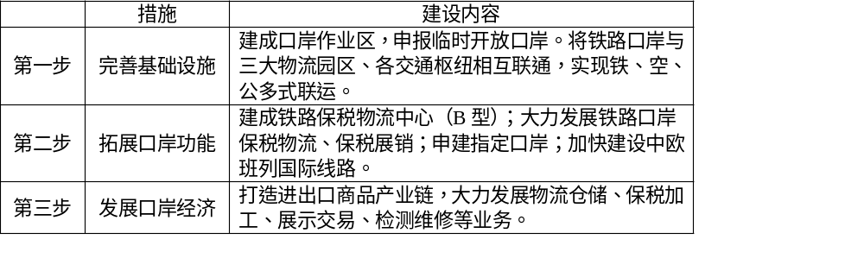
（二）完善口岸基础设施建设。基于渝东南铁路物流中心及铁路集装箱服务站的规划预留用地，密切配合海关统筹设计，推进铁路口岸基础设施建设。一是规划业务办理区。布局货运营销中心，负责办理咨询、接单、查询、结算等各项货运业务。布局联检中心，负责集中办理铁路口岸海关业务，为客户提供报关、检验手续、检疫手续、通关等服务。联检中心内设报关行、铁路办事窗口、海关报关大厅、海关综合办公室等机构。二是规划海关国检联合查验区。布局掏装箱仓库、海关查验平台、海关监管仓库、海关技术用房及国际监管箱区、检疫处理区等用地。三是规划通关检验区。用于进出口货物监管查验及堆放，满足国际邮件、指定口岸的远期作业需求。
（三）持续拓展口岸物流功能。大力拓展多式联运货运班列，逐步形成黔江铁路口岸与国际班列联动发展新格局，提升国际货运通道能力。
——提供货物进出口基本功能。打造铁路口岸承担进出口货物到发业务、打通进出口通关业务、出入境集装箱查验业务等。进出口货物到发业务主要是为货主提供货物运输。进出口通关业务主要包括海关办理进出口货物的电子审单、税费征收等流程。出入境集装箱查验业务主要由检验检疫机构对出境集装箱货物进行检验检疫，对入境集装箱货物进行核辐射检测、疫情监测及处理。
——提供铁海联运功能。鼓励本地企业与铁路及周边港口的多方合作，强化与长三角地区、珠三角地区、京津冀地区间的资源流动与货物流通。打通“东向”运输通道，依托“中欧班列”开辟黔江通往日韩等东亚国家的运输线路。即中欧班列向东到达青岛港、连云港等，使用海运将货物运送到日韩等国家。通过铁路向南运输农产品、纺织服装等货物到达盐田港、防城港等海港，继续海运至越南、泰国、缅甸等南亚、东南亚国家，进口水果、海鲜、生产设备仪器等货物。打通连接欧美的运输通道，利用铁海联运进口生丝、纸浆、木材、医疗器械、铁矿砂等货物，出口黔江及周边生产的青蒿素提取物、药用空心胶囊、农副食品等货物。

设立海关特殊监管区域
以正阳物流产业园为依托，打造B型保税物流中心。为应对国际物流需求量大以及黔江开放型经济发展的需要，依托正阳工业园区与渝东南铁路物流中心的规划建设，推进保税功能完善。建设以保税物流服务为核心，集保税仓储、口岸通关、国际采购、国际配送、国际贸易等多功能于一体的物流中心。服务区内新材料、大健康、消费品等产业，就近解决黔江当地出口加工企业、进出口贸易型企业的出口退税、保税等问题，大幅降低物流成本。
（一）开展保税物流中心申报创建工作。依据申请规范条件与标准流程，加快推进B型保税物流中心项目的准备和申请工作。合理评估黔江区申报B型保税物流中心的可行性，及时补齐短板满足申报条件。争取将黔江纳入国家级区域发展战略规划，打破直辖市设立海关特殊监管区的数量限制。加大三磊冷链物流保税仓库申报、加工贸易转移示范基地建设等项目储备力度，稳定产业与投资支撑。支持行业先进企业、社会资本积极参与建设运营保税物流中心，利用黔江铁路货站现有土地、物流仓储设施和黔江海关监管资源，提高物流运作效能。远期争取将B型保税物流中心升级为综保区，进一步构建黔江对外开放格局。
（二）空间结构规划。黔江保税物流中心空间结构规划为核心功能区和拓展功能区。一是核心功能区为一期工程。含综合业务楼、海关查验库、物流仓库、集装箱堆场、停车场、隔离围墙等，并配套海关监管场所。尽快落实三磊渝东南冷链物流中心的保税仓库选址规划工作，为进口海鲜和肉类在本地通关提供保障。二是拓展功能区为二期工程。含保税商品展示展销中心、国际生活体验区等保税拓展功能，为未来扩大规模、建设综合保税区预留发展空间。
  - 引领区域物流创新
以打造物流分拨中心、特色专业市场集群为目标，加快物流网络、配送体系、冷链物流、各类专业市场的发展，实现引领渝东南区域物流创新发展，吸引周边人流、物流集聚，增强黔江的渝东南区域中心城市效应。

建立渝东南交易市场，构建大流通市场格局
——培育发展生猪期货交割。依托黔江生猪产量较大的发展基础，进一步降低物流市场交易成本，培育白条猪肉期货，发展冷链物流产业，拓展衍生精制肉品产业，实现生猪全产业链条的拓展。一是鼓励区内企业申请打造生猪期货交割库。鼓励企业按照生猪期货交割库申请条件，在黔江申报建设标准仓单最大量达1000吨以上的生猪期货交割库。二是对接合作市内大型交运企业，争取签订区企战略合作协议，合作培育发展生猪期货。在市场端，依托农贸市场形成稳定的供销体系。在运输端，依托企业物流运输车辆，承建打造“正阳—双福”等物流干线。在金融端，争取通过协议合作，推动农贸市场猪肉经销商采取预购合同、交割合同等方式使商业票据具有期货特征，助推武陵山要素市场做大、完善。在体系端，争取在电商平台上线猪肉产品，改造镇街四级车站实现车货共用，发展生猪农村电商。
——培育发展丝绸期货交割。依托丝绸期货交割，串联丝绸产业发展主体，培育构建“蚕农—茧站—丝厂—绸厂—贸易商—中间商—出口商—外商—终端消费者”一体化的产业体系。一是培育构建“南充—黔江”蚕桑丝绸双城发展双核体系。把握成渝地区双城经济圈建设机遇，加强与南充合作，争取联合建立成渝蚕桑丝绸要素市场、培育发展茧丝绸资本市场，力争建成为成渝地区茧丝战略储备库和中国西部茧丝绸集散交易中心。二是加强与市内大型纺织企业，以及国内已有商品交易所的对接合作。加强与市内大型纺织企业的合作，依托大型纺织企业健全稳固市场流通体系。加强与大连商品交易所、郑州商品交易所等商品交易所的对接，争取推动茧、丝产品纳入商品交易所期货平台。

打造快递分拨中心，增强物流服务能级
引进大型快递物流企业，打造渝东南快递分拨中心。将快递分拨中心纳入区级物流发展规划，在城镇用地规划中预留充足的发展用地。大力引进国内大型快递物流企业，打造立足黔江、服务渝东南、辐射武陵山区的区域快递分拨中心。以黔江为中心构建渝东南快递分拨中心，主要服务石柱、秀山、酉阳、彭水、武隆等渝东南区县的快递物流市场，争取在湘西、铜仁、恩施等黔江临近武陵山地区形成辐射效应。
加强与航空物流企业合作，打造航空物流集散中心。把握鄂州专用货运机场2021年底即将建成投用的机遇，争取开通鄂州花湖机场至黔江武陵山机场的货运航线，构建渝东南航空物流集散中心。在发展初期，承接渝东南片区国内货物的集散分拨。充分挖掘武陵山片区市场腹地内的航空货源，发展电商快件、生鲜、农副产品等高时效性运输需求货物的运输服务。在发展后期，承接渝东南片区国内国际货物的集散分拨。发挥黔江设立海关的优势，待航空运输吞吐量具有一定规模后，申请航空口岸，构建具有国际运输效能的运输体系，发展国际货运业务。
构建物流运输干线，优化武陵山区域快速分拨网络，融入市级国际运输网络。一是立足武陵山区腹地，打通黔江至周边武陵山区城市的物流运输线路，形成武陵山区域快速分拨网络。全面打通黔江至石柱、酉阳、彭水、武隆等渝东南区县的运输通道，逐步开通至咸丰、来凤、恩施、利川、龙山等市外周边武陵山区城市的运输线路，引导武陵山区域快递在黔江集散分拨。二是加强构建至市内国际性物流园区、节点的运输通道，融入市级国际运输网络。构建至果园港、西部现代物流产业园区、渝北航空物流分拨基地、巴南公路物流分拨基地等大型物流园区的干线运输线路。

完善城乡物流网络，提高城乡物流质效
打造智能化邮件分拨中心。一是把握货源产品日趋“多品种、小批量、高时效、多批次”的特点，打造智能化、自动化作业场地，保障邮件处理效率。运用物联网、人工智能、大数据等信息化技术手段，构建自动化邮件分拣场地，完善配备自动分拣系统、AGV分拣机器人等智能硬件基础设施，实现包裹快递邮件信息的精准识别和高效分拣。二是构建完善的功能服务，引导渝东南地区的邮政快件集中在黔江集散分拨。结合渝东南地区的邮政运输需求，发展党报党刊、快递包裹、信函印刷品等邮件包裹的集中处理、分拨转运服务。三是争取将智能化邮件处理中心打造为市级物流重点项目，获取市级政策、资金支持。积极向市政府口岸物流办申请将智能化邮件处理中心作为市级物流重点项目，争取市政府给予建设资金支持，推动项目尽早落地实施。
依托邮政快递完善构建三级物流配送网络，提高农村物流服务覆盖率。一是鼓励邮政快递发挥邮政服务网点多、覆盖面广的优势，完善三级物流配送网点建设，构建“一点多能、一网多用、深度融合”的物流服务体系。鼓励大型公路运输企业改造汽车运输场站，支持黔江邮政管理局布局建设从城区到村（社区）全覆盖的“邮快超市”，构建“区县级分拨中心—乡镇级物流服务站—村级物流网点”三级物流配送网络。二是推动“邮快合作”。鼓励邮政快递开放邮政服务网点，以协议合作的方式，为快递企业代理揽收投递农村地区快件。三是推动“邮交合作”。鼓励邮政加强与交通运输企业的合作，委托农村客运班车代收投递快件。在业务量集中的农村地区，加快推广定时、定点、定线的邮件班线，提高配送时效，为农村电商产业发展提供支撑。四是鼓励快递企业在邮政服务网点支撑较弱的地区，加强“快快合作”。根据当地的市场需求和业务规模，合作建设农村末端快递服务平台，开展快件揽收、投递业务，实现资源共用、成本共摊、利益共享。针对产销量较大、产地集中的农产品，开展驻村设点、集中揽收、上门揽收、产地直配直发等服务。五是提升城乡物流网络在商贸旅游产业中的服务效能。全力畅通至三塘盖的物流运输网络，服务三塘盖国际旅游度假区建设。对接电商产业发展需求，构建服务电商孵化产业基地的高效物流配送网络，提高城市电商物流配送效率，带动电商产业发展。

打造农贸物流基地，推动农贸物流升级
构建“一心多仓多点”的农贸物流服务体系。一是以黔江为中心打造渝东南农产品加工集散中心。引进快递企业入驻吉之汇农贸物流城，设立农贸物流分拨站点，完善建设仓库、分拣配送中心等基础设施，为加盟厂商、消费者等提供“一站式”物流配送服务。鼓励食品加工企业入园发展，建设打造农产品初加工生产线，为农产品提供初加工、保鲜处理等食品加工服务。二是在全国范围内布局多个产地仓。鼓励企业在贵州、湖南、湖北等农产品丰富的地区布局建立产地仓，引导供应商就近送货入仓，缩短货品产地集货时间，强化黔江农产品展示交易中心的市场竞争力。三是设立集货点。鼓励企业在武陵山区域范围内设立多个农产品集货点，开通黔江农产品集散中心至集货点的定点定时运输快线。通过运输快线实现从产地向集散中心多频次、大批量的连续供货，推动贵州东北部地区、湖北西南部地区、湖南西北部地区的农产品在黔江集散。
优化线上线下农产品流通生态圈。一是丰富线上交易服务渠道。引导黔江吉之汇农贸电商平台对接大型电商平台，争取将黔江农产品线上服务平台的交易产品同步到各大电商平台中，实现全网营销，做大农产品电商物流。二是拓宽线下交易服务渠道。加强线下实体合作，积极对接渝东南地区的各大超市、农贸市场、生鲜店等，推动发展超市、生鲜店等门店直供运输业务。把握粤港澳大湾区“菜篮子”工程建设机遇，争取加入粤港澳大湾区“菜篮子”产品供应合作中，推动渝东南特色农产品进入粤港澳大湾区“菜篮子”便利流通平台，拓宽农产品至东部沿海城市的流通渠道。
创新农产品集散分拨服务模式，满足市场主体多样化运输需求。一是发展仓储中心分拨式物流业务。将农产品基地收购的易于储藏的优质农产品，统一存储在交易展示中心的仓库，根据线上线下销售平台的订单信息装车运输配送。二是发展合作式物流业务。鼓励农产品交易平台与基地周边快递企业合作，将农产品订单及时委托于第三方快递企业运输。三是发展点对点直配式物流专业运输企业。鼓励企业发展基地直配式物流业务。在交易展示中心销售平台收到客户订单后，派遣运输车辆从产地直接运往销地或用户，实现“原产地直发”。

建设工业品批发市场，构建工业品的中转站
构建集工业品销售交易、展览展示、物流仓储、电子商务等功能于一体的批发市场，力争成为渝东南地区工业原料及产品一站式采购交易中心和集散地，吸引彭水、咸丰、酉阳等黔江周边地区的工业产品往黔江集散分拨。
结合本地和渝东南片区的工业基础，打造渝东南工业品线下展示交易基地。一是立足黔江优势工业产业基础，打造建材家居、新材料、轻纺服装等展示交易中心。建材家居展示交易中心主要展销板材、装饰材料、地板、家居等产品。新材料展示交易中心主要展销玻纤、工艺硅、铝合金等产品。轻纺服装展示交易中心重点展销绸缎、丝棉、丝绸工艺品等产品。二是挖掘周边地区工业品货源，打造五金机电、汽摩整车、包装印刷等展示交易中心。五金机电展示交易中心主要展销机电机械、仪器仪表、五金材料等产品。汽摩整车展示交易中心主要展销摩托车头盔、发电机、变速器等产品。包装印刷展示交易中心主要展销标签贴纸、纸包装制品、包装瓶等产品。依托五金机电等展示交易中心，吸引集聚黔江周边地区工业物资，为物流产业发展提供货源支撑。
搭建线上展示交易平台，夯实电商物流平台发展基础。一是鼓励区内物流龙头企业联合搭建线上交易展示平台。利用交易平台，为入驻厂商提供产品信息发布、交易支付、物流信息查询、融资等功能服务。二是鼓励工业企业入驻。对入驻工业品线上展示交易平台的制造企业，给予税收、融资、宣传等方面的政策支持。对支撑工业品线上展示交易平台建设的金融、物流、信息化服务等企业给予一定的税收优惠政策。
打造工业品仓储物流分拨中心，提高批发市场物资集散能力。一是完善基础设施建设，打造综合型物流仓储分拨中心。完善建设专用货架、仓库、分拣设施设备等基础设施，构建集仓储、配送、装载等功能于一体的仓储物流分拨中心。为入驻厂商提供仓储服务，为客户和消费者提供物流配送服务，服务线上交易平台销售业务。二是大力引进第三方物流服务企业入驻。鼓励大型物流企业入驻设立服务网点，为顾客提供全方位、全过程、全天候的物流服务，减轻多次周转产生的物流成本压力，促进工业产品交易市场良性发展。
打造工业品金融服务中心，培育发展工业品供应链金融。一是引进金融服务主体，提供“一站式”金融服务。积极引进银行、保险等机构入驻，为工业品经销商、生产制造企业等提供交易结算、应收账款质押融资、订单融资、货押融资、信用担保等服务。二是组建专业金融服务团队。鼓励金融服务中心内的金融服务主体联合培育组建一支专业化的金融服务团队，整合各个金融企业所能提供的服务资源，为工业品交易的各方主体提供系统化、一站式的金融服务。

创建产城融合基地，推动物流人流汇聚
以正阳工业园区为核心，打造现代物流总部基地、物流金融贸易中心，发展现代旅游物流业态，实现以快捷畅通物流引来人流、资金流，旺盛商流，形成物流产业产城融合发展先行区。
打造现代物流总部基地。一是加大物流企业总部引进力度。基于黔江产业发展的物流需求，利用财税优惠政策，引进物流企业区域性总部入驻，带动黔江物流业发展，为农副产品加工、新材料、生物医药、轻纺服装等支柱性产业扩大市场规模提供运输支撑。二是建立总部人力资源储备库。鼓励物流企业加大对物流数据分析、物流软件研发等人才的引进和培养力度，建立企业总部人力资源储备库，争取将物流总部基地打造成渝东南区域性的人才集聚中心、人才信息中心和人才配置中心。三是完善配套服务设施建设。按照“产城融合”理念，加强物流总部基地商务办公楼、商业设施、公园休闲设施、人才公寓等配套设施建设，为物流基地及周边贸易、生产、物流服务、电子商务、物流信息服务企业和居民提供一流的办公场所和居住环境。
建设物流金融贸易中心。一是引进培育物流金融服务主体。利用财税优惠政策，积极引进银行、保险公司、融资租赁公司、担保公司、信托机构等金融服务主体入园开展物流金融服务，推动黔江物流金融业务的发展。鼓励区内发展实力较强的物流企业成立物流金融服务公司，以正阳工业园区的物流市场为依托，开展物流金融贸易服务。二是引导企业创新业务模式设计。支持物流金融企业根据物流企业特点创新产品和服务模式，设计以动产管理融资模式服务、资金管理融资模式服务以及物流园区物流企业联保金融管理服务为主的物流金融服务模式。三是搭建物流金融贸易服务平台。鼓励园区内金融服务企业联合建设物流金融贸易平台，完善平台功能模块建设，开展线上金融服务模式，为企业提供融资、贷款、抵押、保理、业务咨询等系列物流金融服务。
发展现代旅游物流业态。一是建设旅游物流运输网络。依托城乡三级物流配送体系，构建黔江旅游物流运输网络，全力畅通至黔江濯水古镇、蒲花暗河、小南海、芭拉胡等景区的物流运输网络，保障景区的建设和运营，增强景区游客吸引力。二是培育引进第三方旅游物流企业。积极培育引进专注于旅游的第三方物流企业，负责旅游景区产品供应及垃圾回收、旅游饭店食材配送、旅游商店货物配送等业务，提高旅游物流运输效率，降低旅游企业经营成本。三是加强景区物流收发网点建设。鼓励物流运输企业积极与区内旅游服务企业合作，在部分旅游酒店、旅游景区、旅游商店设立物流收发网点，为旅客提供快递邮政服务，促进旅游购物和物流的融合发展，为旅客提供高质量、高满意度的旅游购物体验。
  - 构建智慧物流体系
培育基于物联网、区块链等信息技术的物流运作新模式，落实对物流运输、仓储、管理等各个环节的智慧化升级，强化黔江大物流发展的基础支撑，打造为武陵山区城镇群中领先的物流服务高地，推动黔江建成为渝东南重要物流枢纽。

打造物流数据基座，构建服务全局应用平台
（一）落实建设主体，建立管理体制机制。按照政府主导、市场运作的方式打造黔江智慧物流体系。一是落实好智慧物流建设运营主体。采取黔江区城投集团独资，或区内、市内大型物流企业合作投资的方式建立智慧物流建设主体，统筹建设智慧物流体系的软硬件基础设施，负责智慧物流体系的日常运营管理作用。引导智慧物流运营方，对接区内的大型物流企业，共同出资打造运营。二是建立智慧物流管理体制机制。在物流领导小组下设智慧物流办公室，负责智慧物流体系建设中的宏观规划制定，以及政策保障建立、组织协调等宏观性任务。
（二）整合数据资源，构建智慧物流底座。构建汇聚物流全链条资源信息的“数据中心”，提供数据集成、数据支撑、数据安全服务，为物流系统智慧化业务开展提供数据支撑。一是发展数据集成服务。通过数据库调用、文件上传等方式采集物流数据，利用平台对数据进行清洗加工，促进采集数据标准化。二是物流数据支撑服务。根据物流管理需求，建立统计模型与分析模型，促进数据资源可视化，服务物流管理需要。结合物流业务需求特征，对数据资源进行针对性地调用处理，支持平台业务高效开展。三是数据安全服务。提供灾难备份与恢复、网络攻击防范、系统漏洞检测修补、云安全等服务，全面保障系统数据安全。
（三）发展智能调度，优化物流资源配置。构建智能调度功能，推动物流资源配置流程智慧化，促进物流资源高效配置。一是整合物流产业链上的供需资源，基于智能匹配算法，提供物流供需资源信息发布、供需撮合、费用估价、智能分配服务，实现物流资源配置流程智慧化。二是提供物流交易需求及供给信息发布查询服务。面向运输企业、货主等主体，提供货源、运力资源、货站等信息发布及查询功能，促进物流信息互联共享。三是构建基于撮合交易的产业平台。利用智能匹配算法，依据客户的用车、用仓、用箱等需求，检索平台服务资源，快速连接买卖双方，为客户提供高度匹配的服务产品，满足客户个性化的需求，促进快速成交。应用智能分配算法，将需求订单自动分配至最佳服务提供主体，推动区域形成公平开放透明的市场竞争规则，引导区内企业良性竞争。四是提供物流费用估价服务。基于大数据技术，结合地理信息数据，提供运输费用、仓储费用、搬运服务费用等物流服务费用的估价功能，推动减少物流企业违规收费乱象，提高物流市场透明度。

发展智慧储运服务，增强区域物流发展能级
（一）推广智慧仓储，升级发展仓储物流。构建智慧仓储管理应用系统，为仓储企业提供出入库智能管理等智慧仓储管理服务，引导企业推动传统仓库智能化升级改造。一是引导仓管人员在智慧仓储管理应用系统中进行货场区域划分和货位编号设置，实现自动查找存放货位，提高出入库操作效率，促进货位空间利用最大化。二是鼓励企业依托智慧物流系统实施自动化改造，推动传统仓库向智能化立体仓库升级，提高货物处理效率。
（二）发展多式联运，提高综合运输效率。提供数字化多式联运管理服务，支撑多式联运业务“一次委托、一单到底、一次结算”，提高多式联运服务品质。一是结合公路、铁路、航空、水运等不同运输方式的业务开展需求，构建多方互认的多式联运订单，实现不同运输方式间多式联运信息的互联互通，促进联运货物信息高效衔接。二是基于多式联运订单，提供多式联运订单结算服务、货物信息全流程跟踪查询服务，提高多式联运业务的一体化服务水平。三是以线上业务开展带动线下流程标准化，推动物流货物品类代码、货物包装、运载工具等形成统一标准，提高黔江综合运输服务效率。
（三）打造智慧园区，提升园区服务质效。构建智慧园区管理功能，促进物流园区管理智慧化，提升物流园区服务质效。推动物流园区实行智能停车及出入管理、智能安防管理，实现物流园区作业自动化、管理智能化。一是智能停车及出入管理。对进入园区的车辆及停车泊位进行智能导航管理，对园区人员、货物、车辆信息进行智能识别出入管理，促进人流、物流、车流安全协同高效运转。二是智能安防管理。推广应用实时监控、智能感知等信息技术，融合园区视频监测系统、卡口系统、电子巡更系统、烟雾报警系统等园区安防监测系统数据，实现智能化的作业环境监测预警。
（四）开展智慧配送，优化城乡配送物流。鼓励企业开展智慧电商物流、智慧冷链物流，提高城乡配送物流服务质效。一是发展智慧电商物流。推动智慧物流平台与电商企业开展数据交换共享，实现快递物流与电子商务运输需求的高效对接，提升电商快递配送效率。利用智慧物流平台挖掘分析电商产品货源结构、流向分布等数据，助力电商企业开展精益生产和精准营销。对接大型电商物流企业，支持物流企业将黔江作为无人机物流配送试点，探索发展无人机配送物流。支持无人配送车头部企业，入区开展无人卡车配送物流服务。二是发展智慧冷链物流。构建全程追溯监控系统，通过物联网技术对车辆位置、速度、温度等信息进行实时监测，实现运输过程全透明化管理，降低生鲜损耗，提升管理水平。推动区内的冷链运输车辆全面安装配备车辆定位跟踪系统、温度监测调节系统，夯实物流全程追溯监控系统的数据来源基础，智能化管控运输车辆车厢环境、运输路径等。

完善数字管理服务，提升物流管理服务水平
（一）发展智慧决策，强化监管决策能力。发展智慧管理决策，促进物流决策智慧化，提升黔江区物流行业的监管决策能力。利用物联网、大数据技术，发展物流行业智能监管与智能决策服务，实现物流决策智慧化。一是智能监管。推动区内的运输车辆安装GPS、传感器、摄像头等智能装备，实时跟踪查询运输过程中的车辆、司机、货物信息，提高运输风险预警能力，降低事故发生率，增强物流运输的安全管理效能。利用大数据技术集成物流行业数据，提供物流信息实时采集统计、智能监测、预测报警等功能服务，保障监管部门能够及时、全面、准确地获取物流行业信息。二是智能决策。依托智慧物流平台，对物流园区运营情况、货运卡车运行统计数据、货物流向统计数据等物流业务数据进行统计分析，形成统计分析报表，为物流园区节点规划选址、物流腹地拓展方向选择、物流通道构建、物流发展目标制定等决策提供数据支撑。发展智慧在途管理服务，提高物流运输管理服务水平。依托智慧物流体系发展车联网，提供运输调度、在途跟踪服务，实现物流运输流程智慧化。
（二）开展信息公开，提升信息服务水平。整合多方物流资源，提供物流信息公开服务，提高物流行业的信息服务水平。一是物流行业信息服务。提供物流市场动态、物流行业新闻、相关政策法规等行业相关信息的发布及查询服务。二是交通信息服务。提供公路、铁路、航空的货站位置、通达城市、运输班次等信息服务。三是物流企业信息服务。提供物流园区、物流配送中心等物流园区管理企业的信息查询服务，以及物流运输企业的从业资质、历史运输记录等信息查询服务。四是司机信息服务。提供运输司机是否有网约车驾驶员证、历史服务记录等信息的查询服务。五是车辆信息服务。提供运输车辆是否具有网约车运输证、近期的行驶路线等信息查询服务。
（三）培育增值服务，延长物流服务链条。对接外部单位系统，构建增值服务业务板块，提供物流配套服务。一是对接海关、交管局等单位系统，链接多方物流行业相关主体，增强客户黏性。争取黔江海关支持，对接海关系统，提供进出口货物线上报关报检、清关缴税等服务。对接交管局管理系统，提供违章记录查询、违章缴费、运输资质申报等服务。二是对接黔江吉之汇农贸电商平台等电商平台，提供电商服务，推动做大平台流量，通过线上流量带动盘活车辆、货物等线下资源。

培育智慧国际物流，提高国际运输服务质效
打造电子口岸通关平台，提高通关效率。对接海关管理系统，打造电子口岸通关平台，支持海关通过线上平台接收进出口企业和货代公司的报关申请，对货物进行通关查验。引导进出口企业和货代公司通过电子口岸通关平台传递报关资料，由海关对相关单据进行线上审核，提升“一站式”通关服务能力，促进货物通关、报检实现无纸化改革。实时反馈海关审核结果，开通货物进出港查验、提箱计划、缴费等通关业务的提前咨询预约服务，形成进出口货物快速通关机制。
整合分析国际物流数据，提供对外贸易趋势智能预测服务。一是整合分析进出口企业订单时间、数量、订货方等数据信息，预测进出口企业货物未来生产数量，预测未来行业、对外贸易市场的走向，为进出口企业开拓国际市场提供数据服务。二是整理货代公司、进出口企业和运输公司间的业务交换数据，提供未来业务增长量预测服务，支撑国际运输企业智能化调控国际运输路线、方式等。

创新平台运营方式，推动平台可持续发展
通过商业化运作订单撮合服务、培育物流后市场、发展汽车金融业务，推动智慧物流体系形成多元化的收益模式，实现可持续发展。
——商业化运作订单撮合服务。利用智慧物流体系，整合物流产业链上的供需资源，基于智能匹配算法，提供供需撮合服务，获取订单抽成收益。在平台建设初期，为用户免费开放订单撮合服务。待平台运作较为成熟、用户规模达到一定规模后，对运输公司、车主等用户按成交价格收取适当比例的服务抽成费用。
——培育汽车后市场。依托智慧物流体系构建汽车后市场一站式服务功能板块，通过合作燃油燃气供应公司、区内现有汽车零售维修等汽车后市场服务企业，提供线上汽车后市场业务。主要提供汽车维修、汽车及零部件售卖、汽车保养、油气服务、智能充电桩等汽车后市场业务，充分拓展收益途径。
——发展物流金融。整合货物运输、装卸搬运、物流仓储、流通加工、配送和信息服务各个层面的市场需求，培育发展物流保险、物流贷款、融资租赁、担保等物流金融业务。面向小型企业管理经营不规范、企业数量较多的特点，发展承保范围较小、费用合理的标准化保险，以及贷款垫付等金融服务。面向经营规范且规模中等的物流企业，发展物流保险，以及物流融资租赁、贷款等金融产品。

- 保障措施
  - 创新管理体制机制

成立物流工作推进领导小组
——成立黔江区物流工作领导小组。成立由区政府领导任组长、黔江区发展改革委、商务委、交通局、规划自然资源局、经信委、检验检疫局、海关等部门为组员的物流工作领导小组，设立“黔江区现代物流发展管理办公室”作为常设办事机构。二是发挥领导小组的统筹规划的作用。由物流工作领导小组统一负责黔江区物流产业的发展，具体包括全区物流行业的管理、指导、协调、督查、对外合作等工作，确保物流产业创新发展规划和重大建设项目落到实处。

建立跨系统跨条线工作机制
——建立黔江区物流业联席会议制度。通过定期举办项目推进会的方式，协调各相关部门工作，加强统一指导和管理，统筹推进规划实施、产业发展、项目建设等工作。二是建立与铁路、交通、民航部门的定期协调机制。积极争取黔江铁路、交通、民航部门协同配合，及时解决物流项目建设运营中存在的问题，完善货站、物流港、物流快速通道等基础设施建设，加快构建黔江多式联运物流运输通道。三是建立政府与企业的及时沟通机制。通过网上政务服务平台，加强政府与区内物流企业的沟通联系，协助解决工商、税务等业务办理和扶持政策对接、资金申报的问题，使各项政策措施能够更好地服务于企业。

  - 强化物流用地保障

加强用地供给
——加强物流用地统筹规划与衔接。将物流园、物流仓储分拨中心、物流港、货站等建设用地纳入黔江全区土地利用总体规划和城市总体规划中统筹考虑、合理安排，加强与各专项规划和控制性详细规划的衔接，确保“多规合一”。二是优先保障物流项目建设用地指标。在安排年度用地计划时，优先安排物流业重大项目新增建设用地指标。对区级以上重点物流项目及列入鼓励类的物流重大项目的用地，在全区用地指标分配上予以倾斜。三是建立项目用地审批绿色通道。对黔江重大物流发展项目用地，纳入行政审批“绿色通道”，简化程序、缩短时限、联审联检，提供一站式服务，做到“即来即办、快审快批”，提高供地效率。

降低用地成本
——制定土地出让金分期缴纳政策。对一次性缴纳土地出让金有困难的企业，可以分期缴纳，‍首次缴纳的比例可按全部出让金的50%缴纳。依法约定分期缴纳‍土地出让金的期限，原则上不超过一年，特殊情况经政府批准，‍可以约定在两年之内全部缴清。二是落实国家对物流企业大宗商品仓储设施用地的城镇土地使用税等相关优惠政策。对区内物流企业承租用于大宗商品仓储设施的土地，减按所属土地等级适用税额标准的50%计征城镇土地使用税。三是给予物流业项目与工业项目同等的用地待遇。对纳入物流发展规划的物流园区、物流分拨中心、配送中心等物流项目用地以及为生产配套的仓储物流项目用地，执行工业用地相关政策，免收其配套费，土地出让金按工矿仓储用地标准执行。

鼓励集约用地
——规范物流产业空间规划布局。按照重庆市地方规范标准，规范物流园区、物流项目的规划设计、建设和服务，明确建设标准和要求，确保土地使用效率最大化。二是提高物流园区土地集约利用效率。优先支持公共物流园区建设，引导城区物流企业向园区集聚，促进物流项目集中布局，严格控制配套设施用地比例，避免物流设施的重复建设，提高物流仓储用地投资强度和产出效益。三是鼓励企业“零增地”技术改造。在符合规划、不改变土地用途等规划条件的前提下，积极支持利用工业企业旧厂房、仓库等作为物流作业场地，不再增加土地价款。
  - 加大资金支持力度

加强财税政策支持
——制定物流基础设施建设财政扶持政策。对黔江区内符合条件的重点物流企业的运输、仓储、配送、信息设施和物流园区的基础设施建设给予必要的资金扶持。二是制定物流重点项目的财政支持政策。对黔江区重点扶持的物流园区（中心）、公共物流信息服务平台、多式联运和物流新技术应用等项目，给予贷款贴息、财政补助等资金支持政策。三是制定物流企业落户入驻财政奖励政策。对在黔江区内新注册5A级大型物流企业，按照企业注册金额，分级给予落户奖励。四是切实落实国家支持物流业发展有关税收优惠政策。对经认定的重点现代物流企业，税务部门审查批准后，执行相应的规定，减轻物流企业税收负担。五是制定物流产业贡献奖励政策。对在黔江注册的冷链物流、电商物流、供应链金融等企业，按其年度对黔江区的贡献，给予奖励扶持。

有效使用金融工具
——扩宽融资渠道。通过政府性投资对物流业重点领域予以支持，引导社会资本进入物流领域，采用产业基金投资、PPP 等方式建设重大物流项目，形成多元投融资环境。二是引导银行业金融机构加大对物流企业的信贷支持。积极引导金融机构增加对物流业的贷款规模，提高对符合条件的重点物流企业的授信额度，发挥金融机构在扶持现代物流企业发展中的杠杆调节作用。三是搭建金融机构和物流企业合作交流平台。由区发展改革委牵头，区商务委、区交通局、正阳工业园区管委会、区金融办、人行黔江中心支行、黔江银保监分局等单位配合，搭建银行、证券、保险、信托等金融机构和区内物流企业的合作交流平台，促进供需有效对接，为物流企业提供便利实用的金融服务。四是鼓励探索物流金融业务新模式。支持银行加快推动适合物流企业特点的金融产品和服务方式创新，积极探索抵押或质押等多种贷款担保方式，进一步提高对物流企业的金融服务水平。
  - 完善人才支持体制
——引进物流专业人才。积极组织物流企业开展校园招聘、社会招聘工作，到国内甚至国际上现代物流比较发达的地区，引进熟悉物流园区、物流企业管理的人才，为全区物流业发展提供智力支撑。二是推进政校企合作培养物流专业人才。积极主动与重庆市内高校建立合作关系，支持区内重点物流企业与高职院校开展定点委培合作，有针对性地培养物流业发展所急需的专业人才，形成互利共赢长效机制。三是组建专家咨询委员会。聘请国际贸易、物流、企业管理、金融服务、法律服务等领域的知名专家和企业家，组建专家咨询委员会，发挥参谋作用，为黔江政府决策层和园区管理部门提供产业发展咨询和技术支持。

附录1：重点项目列表
单位：万元
序号 | “5”大重点战略 | 具体项目 | 主要内容 | 责任单位 | 项目性质 | 建设年限 | 总投资 | 投资性质 | “十四五”期间拟投资 | 备注
合计 |  | 15个 | - |  |  |  | 662000 | - | 163000
1 | 构建智慧物流体系 | 渝东南智慧商贸物流园（渝东南公路物流中心） | 共规划用地约1030 亩（包括后期可拓展用地），其中一期规划用地约620亩，二期规划用地约375亩，预留拓展用地约35亩。主要建设区域性快递物流分拨中心、仓储配送区、信息服务中心、物流商务区、配套服务区、车源及零担快运中心、城乡高效配送、生活物资供应链等。打造智能供应链服务平台，提供商品交易、融资结算、物流配送、进出口代理等供应链服务。 | 区商务委、区交通局、区规划自然资源局、区发展改革委、区城投集团、区经济信息委（大数据发展局） | 新建 | 2022—2035 | 180000 | 政府＋社会投资 | 50000
2 | 完善物流通道体系  完善物流通道体系  完善物流通道体系 | 渝东南铁路物流中心 | 占地约480亩。建设6 条货物线，完善仓储、物流等设施。建设进出口商品分拣中心、货物货场等。规划建设铁路、公路集装箱服务中心站，发展集装箱多式联运。 | 区交通局、区商务委、区规划自然资源局、正阳工业园区管委会 | 续建 | 2022-2035 | 50000 | 政府投资 | 10000
3 | 完善物流通道体系  完善物流通道体系  完善物流通道体系 | 渝东南航空物流中心 | 项目首启区建设用地总面积 520 亩，其中：仓储物流组团 415亩，保税功能组团48亩，预留绿地57亩。其中仓储用房：主要用于产品仓储保存，总建筑面积168000平方米。加工配送用房：主要用于产品的包装、加工和配送，总建筑面积42000平方米。运输装卸用房：用于产品装卸运输，涉及部分室外场地，建筑总面积126000平方米。公共设施用房：包括员工食堂、公共卫生间、配电室等公共设施用房，总建筑面积42000平方米。办公用房：用于企业管理、办公等功能用房，总建筑面积42000平方米。建设仓储用房、加工配送用房、运输装卸用房、公共设施用房、办公用房等。 | 区商务委、区交通局、区财政局、区发展改革委、区规划自然资源局、武陵山机场公司 | 新建 | 2024-2035 | 80000 | 政府投资
4 | 完善物流通道体系  完善物流通道体系  完善物流通道体系 | 黔江武陵山机场查验设施及跑道延长项目 | 总建筑面积约14000平方米。建设办公服务区、保税功能区、货物作业区、查验监管区、货场换装作业区等。2400米跑道延长至2800米。 | 武陵山机场公司、区交通局 | 改扩建 | 2022-2035 | 100000 | 政府投资 | 50000
5 | 完善物流通道体系  完善物流通道体系  完善物流通道体系 | 铁路货运专用线 | 推进建设1-2条至正阳物流园、舟白航空物流中心等重要物流节点的铁路专用线。 | 区交通局、区商务委、区规划自然资源局 | 新建 | 2022-2035 | 100000 | 政府+社会投资 | 30000
6 | 培育现代物流业态 | 冷链物流设施建设 | 建设1万吨气调库、2 万吨低温冷冻库、2 万吨高温冷藏库，以及 3 万平方米的大型农产品分选中心。 | 区商务委、正阳工业园区管委会、区发展改革委、区规划自然资源局 | 改扩建 | 2022-2030 | 5000 | 社会投资 | 1000
7 | 培育现代物流业态 | 智慧农产品批发市场建设 | 建设3万平方米的大型农产品批发中心和农产品物流分拨中心，集农产品交易、共同配送功能为一体农产品批发市场。 | 区商务委、正阳工业园区管委会 | 改扩建 | 2022-2030 | 5000 | 社会投资 | 1000
8 | 打造对外开放门户  打造对外开放门户 | 铁路口岸基础设施完善工程 | 建成口岸作业区，申报临时开放口岸。将铁路口岸与三大物流园区、各交通枢纽相互联通，实现铁、空、公多式联运。 | 区交通局、区商务委、黔江海关、区发展改革委 | 新建 | 2022-2035 | 10000 | 政府+社会投资 | 1000
9 | 打造对外开放门户  打造对外开放门户 | B型保税物流中心 | 占地约0.2平方公里，建筑面积约10万平方米，建设保税物流中心（B型），完善海关监管作业场所、隔离设施设备、工业用地场地、标准化厂房、保税仓库等基础设施。 | 区商务委、黔江海关配合 | 新建 | 2025-2035 | 60000 | 政府+社会投资
10 | 打造对外开放门户  打造对外开放门户 | “一带一路”进出口商品集散中心 | 项目分三期建设，一期建设欧亚一带一路进出口贸易集散中心；二期建设吉缇一带一路国际茶产业园及分拣包装中心；三期利用一带一路集团有限公司进出口优势盘活三清方品牌。 | 区招商投资局、区商务委、区经济信息委、区国资委、区交通局、正阳工业园区管委会、黔江海关 | 新建 | 2022-2035 | 50000 | 政府+社会投资 | 2000
11 | 引领区域物流创新  引领区域物流创新 | 生猪期货交割中心 | 打造生猪期货交割中心，建设标准仓单最大量达1000吨以上的生猪期货交割库，争取与市内大型交运企业合作发展生猪期货。 | 区金融办、区农业农村委、区发展改革委、区商务委 | 新建 | 2022-2025 | 1000 | 社会投资 | 1000
12 | 引领区域物流创新  引领区域物流创新 | 丝绸期货交割中心 | 打造丝绸期货交割中心，力争建成为成渝地区茧丝战略储备库和中国西部茧丝绸集散交易中心。 | 区金融办、区林业局、区发展改革委、区商务委 | 新建 | 2022-2025 | 1000 | 社会投资 | 1000
13 | 引领区域物流创新  引领区域物流创新 | 渝东南快递集散中心 | 推动国内大型快递物流企业，打造立足黔江、服务渝东南、辐射武陵山区的区域快递分拨中心。 | 黔江邮政管理局、区商务委、区规划自然资源局 | 新建 | 2022-2025 | 10000 | 社会投资 | 10000
14 | 引领区域物流创新  引领区域物流创新 | 智能化邮件处理中心 | 把握货源产品日趋“多品种、小批量、高时效、多批次”的特点，打造智能化、自动化作业场地，保障邮件处理效率。 | 黔江邮政管理局、区商务委、区交通局 | 新建 | 2022-2025 | 5000 | 政府+社会投资 | 5000
15 | 引领区域物流创新  引领区域物流创新 | 三级物流配送网络建设工程 | 推进建设“区县级分拨中心—乡镇级物流服务站—村级物流网点”三级物流配送网，提高农村物流服务覆盖率。以黔江为中心打造渝东南农产品加工集散中心，在全国范围内布局多个产地仓，鼓励企业在武陵山内设立多个农产品集货点。 | 黔江邮政管理局、区商务委、区交通局 | 新建 | 2022-2035 | 5000 | 政府+社会投资 | 1000

附录2：年度项目计划表
序号 | 项目  名称 | 2022年 | 2023年 | 2024年 | 2025年 | 2026年－2035年 | 主管部门
1 | 渝东南智慧商贸物流园 | 启动一期工程建设。 | 持续推进一期工程建设，引进智能供应链服务平台企业，启动建设智能供应链服务平台。 | 完成一期工程建设，建成智能供应链服务平台。 | 一期工程实现稳定化运营，启动二期工程建设。 | 推动二期、三期工程全面建成投用。 | 区商务委、区交通局、区规划自然资源局、区发展改革委、区城投集团、区经济信息委（大数据发展局）
2 | 渝东南铁路物流中心 | 开展项目前期论证与方案规划。 | 建成1条货物线，完成投资5000万。 | 启动建设进出口商品分拣中心、货物货场等。 | 启动完善仓储、物流等基础设施。 | 完成铁路物流中心建设。 | 区交通局、区商务委、区规划自然资源局、正阳工业园区管委会
3 | 渝东南航空物流中心 | 开展项目前期论证与方案规划。 |  | 启动建设打造首启区520亩。 | 完成35%的建设工程。 | 建设仓储用房、加工配送用房、运输装卸用房、公共设施用房、办公用房等，建成渝东南航空物流中心。 | 区商务委、区交通局、区财政局、区发展改革委、区规划自然资源局、武陵山机场公司
4 | 黔江武陵山机场查验设施及跑道延长项目 | 开展项目前期论证与方案规划。 | 启动机场跑道延长工程。 | 启动建设机场查验场地。 | 完成机场跑道延长工程。 | 建成货物作业区、查验监管区、航空货场换装作业区等功能区。争取完成一次武陵山航空口岸临时开放。 | 武陵山机场公司、区交通局
5 | 铁路货运专用线 | 开展专用线的可行性分析论证。 | 根据可行性分析论证结果，向铁路局申请建设铁路货运专用线。 | 成功启动建设1条铁路货运专用线。 | 持续推进。 | 力争推进建设第2条铁路货运专用线。 | 区交通局、区商务委、区规划自然资源局
6 | 冷链物流设施建设 | 开展项目前期论证与方案规划。 | 启动建设1万吨气调库、2 万吨低温冷冻库、2 万吨高温冷藏库。 |  | 全面完成冷链物流设施建设。 |  | 区商务委、正阳工业园区管委会、区发展改革委、区规划自然资源局
7 | 智慧农产品批发市场建设 | 开展项目前期论证与方案规划。 | 启动建设集农产品交易、共同配送功能为一体的农产品批发市场。 |  | 推动农产品批发市场建成投用。 |  | 区商务委、正阳工业园区管委会
8 | 铁路口岸基础设施完善工程 | 启动建设打造口岸作业区，推动申报临时开放口岸。 | 推动建立铁路口岸与三大物流园区、各交通枢纽的快速联通线，发展铁、空、公多式联运。 |  | 全面建成铁路口岸。 |  | 区交通局、区商务委、黔江海关、区发展改革委
9 | B型保税物流中心 |  |  |  | 完成规划方案设计及编制、可行性研究报告编制等准备工作。 | 建成B型保税物流中心。稳定运营后，探索将其升级为综保区。 | 区商务委，黔江海关配合
10 | “一带一路”进出口商品集散中心 | 开展项目前期论证与方案规划。 | 启动建设欧亚一带一路进出口贸易集散中心。 |  | 推动一期工程建成投用。 | 完成二期、三期工程建设。 | 区招商局、区商务委、区经信委、区国资委、区交通局、正阳工业园区管委会，黔江海关配合
11 | 生猪期货交割中心 | 对接市内大型交通运输集团，推动生猪期货企业与交通运输企业合作发展生猪期货。 |  |  | 争取到2025年末，生猪期货交割库实现建成投用，与交通运输企业的合作取得初步成效。 |  | 区金融办、区农业农村委、区发展改革委、区商务委
12 | 丝绸期货交割中心 | 对接南充市丝绸管理部门及相关企业，争取联合建立成渝蚕桑丝绸要素市场。 | 对接重庆市内大型纺织企业和国内商品交易所，争取实现合作。 |  | 争取到2025年末，全面建成丝绸期货交割中心基础设施，与市内大型纺织企业、国内商品交易所的合作取得初步成效。 |  | 区金融办、区林业局、区发展改革委、区商务委
13 | 渝东南快递集散中心 | 成功招商引进1家大型快递企业，完成渝东南快递集散中心的选址及规划。 | 启动渝东南快递集散中心的硬件基础设施建设。 |  | 建成投用渝东南快递集散中心。 |  | 黔江邮政管理局、区商务委、区规划自然资源局
14 | 智能邮件处理中心 | 完成智能邮件处理中心的选址及规划。 | 启动建设智能邮件处理中心。 |  | 推动智能化邮件处理中心建成投用。 |  | 黔江邮政管理局、区商务委、区交通局
15 | 三级物流配送网络建设工程 | 启动建设三级物流配送网，启动打造农产品加工集散中心。 | 鼓励企业在武陵山区域设立多个农产品集货点，在贵州等农产品丰富地区建立产地仓。 |  | 建成三级物流网络，农村物流服务覆盖率得到显著提升，力争建成“一心多仓多点”农贸物流服务体系。 |  | 黔江邮政管理局、区商务委、区交通局、正阳工业园区管委会

附录3：名词解释
大物流：是指企业的自有物流（车队、仓库、人员等）和第三方物流企业的配送信息与资源的共享，以实现更大限度地利用社会各方面的资源，减少物流总支出、降低运营成本。“大物流”形成后，企业可以根据需要选择购买第三方外包物流服务，实现企业自有物流与第三方物流的有机合理配置，较大力度地解决物流基础设施重复建设、成本过高、管理混乱等物流发展难题。
商贸物流：商贸物流是指与批发、零售、住宿、餐饮、居民服务等商贸服务业及进出口贸易相关的物流服务活动。
智慧物流：是指通过智能软硬件、物联网、大数据等智慧化技术手段，实现物流各环节精细化、动态化、可视化管理，提高物流行业的智能化分析决策和自动化操作执行能力。智慧物流能够推动信息流与物质流快速、高效、通畅地运转，带动降低社会成本，提高生产效率，整合社会资源。
供应链物流：供应链物流是指“以物流活动为核心，协调供应领域的生产和进货计划、销售领域的客户服务和订货处理业务、财务领域的库存控制等活动”的物流发展模式。
甩挂运输：是指汽车按预定的计划，在各装卸作业点甩下挂车，并挂上新的指定的挂车继续运行的一种组织方式。可使载货汽车（或牵引车）的停歇时间缩短到最低限度，从而可最大限度地利用牵引能力，提高运输效能。
多式联运：是指由两种及以上的交通工具相互衔接、转运来共同完成货物运输的运输过程。通常以集装箱为运输单元，将不同的运输方式有机地组合在一起，构成连续的、综合性的一体化货物运输。
干线物流：是指运输网中起骨干作用的物流运输。按分布的区域范围划分，一般跨越省、自治区、直辖市的运输线所完成的客货运输为干线运输，省、自治区、直辖市范围内的运输线上的客货运输为支线运输。
口岸：口岸是指经国家批准对外开放，供中外籍人员、货物、交通工具和国际包裹邮件出入国（关）境的港口、机场、边境铁（公）路车站、通道，以及经国家批准可以与境外开展直达运输的内陆铁（公）路车站等。

附录4：保税物流中心（B型）申报条件及流程

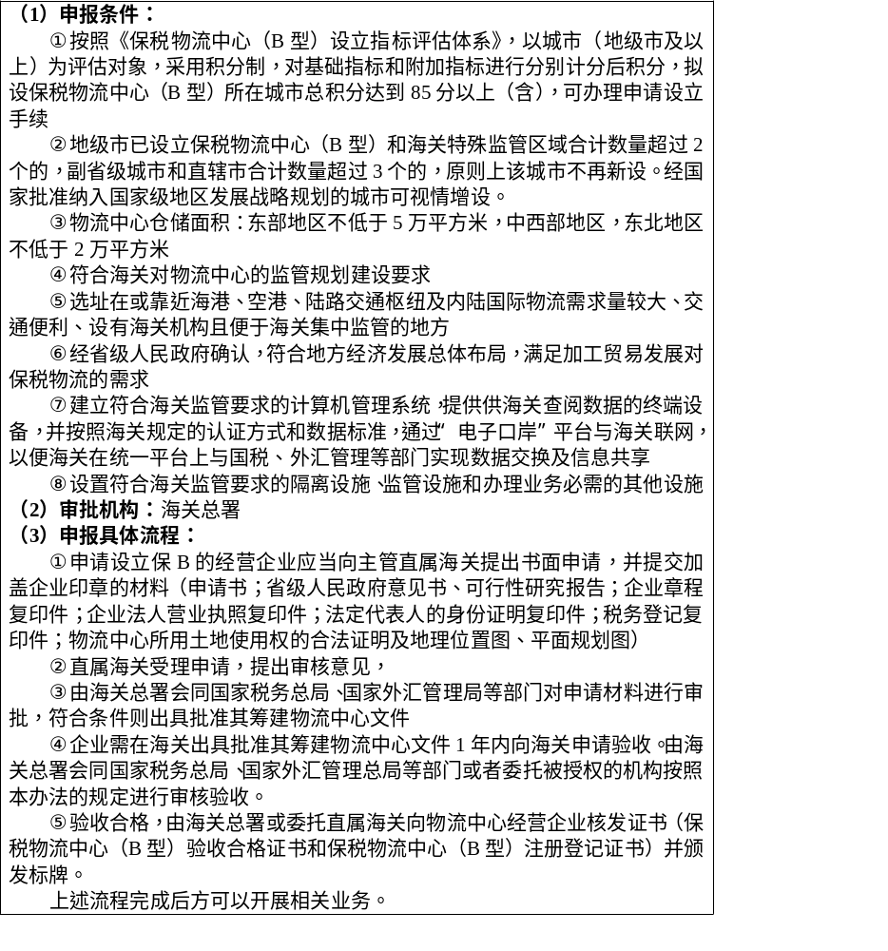

附录5：综合保税区申报条件及流程

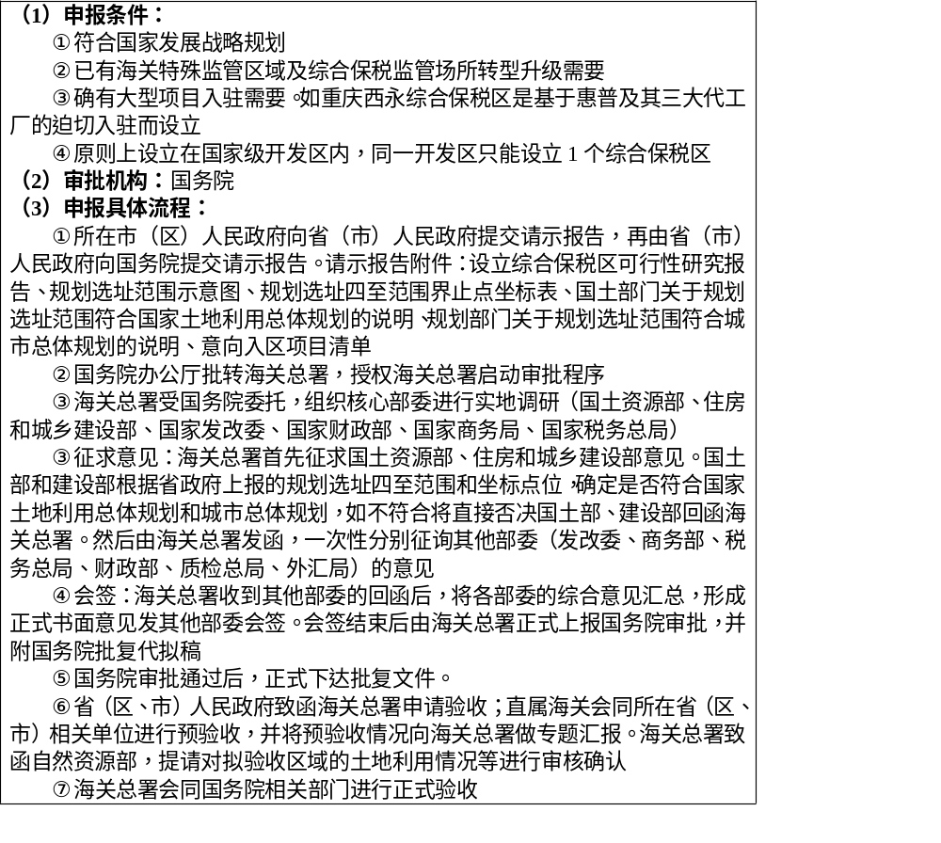

抄送：区委办公室，区人大常委会办公室，区政协办公室，区监委，区法院，区检察院，区人武部。
重庆市黔江区人民政府办公室 2022年3月22日印发

A级物流企业评估主要是评估机构依据《物流企业分类与评估指标》国家标准评估认定A级物流企业，以此引领物流行业沿着标准化、现代化、规模化方向发展。

